О внесении изменений и дополнения в приказ Министра национальной экономики Республики Казахстан от 27 апреля 2015 года № 362 "Об утверждении Регламентов государственных услуг в сфере регулирования естественных монополий"
Утративший силу
Приказ Министра национальной экономики Республики Казахстан от 26 сентября 2016 года № 422. Зарегистрирован в Министерстве юстиции Республики Казахстан 25 октября 2016 года № 14361. Утратил силу приказом Министра национальной экономики Республики Казахстан от 5 июня 2020 года № 47.
Сноска. Утратил силу приказом Министра национальной экономики РК от 05.06.2020 № 47 (вводится в действие по истечении двадцати одного календарного дня после дня его первого официального опубликования).
ПРИКАЗЫВАЮ:
1. Внести в приказ Министра национальной экономики Республики Казахстан от 27 апреля 2015 года № 362 "Об утверждении Регламентов государственных услуг в сфере регулирования естественных монополий" (зарегистрированный в Реестре государственной регистрации нормативных правовых актов за № 11214, опубликованный в информационно-правовой системе "Әділет" от 22 июня 2015 года) следующие изменения и дополнение:
в пункте 1:
в подпункты 2), 3), 4) внесены изменения на государственном языке, текст на русском языке не меняется;
в подпункт 6) внесены изменения на государственном языке, текст на русском языке не меняется;
в подпункт 9) внесены изменения на государственном языке, текст на русском языке не меняется;
в Регламенте государственной услуги "Выдача лицензии на деятельность по покупке электрической энергии в целях энергоснабжения", утвержденном указанным приказом:
в заголовок внесено изменение на государственном языке, текст на русском языке не меняется;
в пункт 1 внесено изменение на государственном языке, текст на русском языке не меняется;

пункт 5 изложить в следующей редакции:
"5. Содержание каждой процедуры (действия), входящей в состав процесса оказания государственной услуги, длительность его выполнения:
Действие 1 - регистрация заявления на получение государственных услуг, поступивших через Портал напрямую от услугополучателей или через Государственную корпорацию в информационной системе "Государственная база данных "Е-лицензирование" (далее - ИС "ГБД "Е-лицензирование") уполномоченным сотрудником структурного подразделения услугодателя в день поступления;
длительность выполнения - 15 (пятнадцать) минут.
Действие 2 - рассмотрение в ИС "ГБД "Е-лицензирование" документов услугополучателя руководителем услугодателя и назначение задачи заместителю(-ям) руководителя услугодателя на рассмотрение;
длительность выполнения - 20 (двадцать) минут.
Действие 3 - рассмотрение в ИС "ГБД "Е-лицензирование" документов услугополучателя заместителем(-ями) руководителя управления услугодателя и назначение задачи руководителю(-ям) управления услугодателя на исполнение;
длительность выполнения - 20 (двадцать) минут.
Действие 4 - рассмотрение в ИС "ГБД "Е-лицензирование" документов услугополучателя руководителем (-ями) управления услугодателя и назначение задачи специалисту управления услугодателя на исполнение;
длительность выполнения - 20 (двадцать) минут.
Действие 5 - рассмотрение уполномоченным сотрудником (сотрудниками) структурного подразделения услугодателя в ИС "ГБД "Е-лицензирование" полноты представленных документов, в случае неполноты представленных документов, отказ в дальнейшем рассмотрении заявления в соответствии с Законом Республики Казахстан "О разрешениях и уведомлениях";
длительность выполнения - 2 (два) рабочих дня.
Действие 6 - в случае полноты представленных документов услугополучателя, рассмотрение уполномоченным сотрудником (сотрудниками) структурного подразделения услугодателя представленных документов на соответствие Квалификационным требованиям;
длительность выполнения - 12 (двенадцать) рабочих дней.
Действие 7 - в случае соответствия услугополучателя Квалификационным требованиям, подготовка заключения о выдаче или переоформления лицензии или мотивированного отказа в выдаче лицензии или переоформления лицензии и согласование уполномоченным сотрудником (сотрудниками) структурного подразделения услугодателя у руководителя отдела услугодателя, заместителя руководителя услугодателя и руководителя услугодателя;
длительность выполнения - 1 (один) рабочий день.
Действие 8 - формирование уполномоченным сотрудником (сотрудниками) структурного подразделения услугодателя в ИС "ГБД "Е-лицензирование" письма о выдаче или переоформления лицензии, либо мотивированного отказа в выдаче лицензии или переоформлении лицензии в ИС "ГБД "Е-лицензирование";
длительность выполнения - 20 (двадцать) минут.
Действие 9 - согласование руководителем отдела услугодателя в ИС "ГБД "Е-лицензирование" лицензии или переоформленной лицензии либо мотивированного ответа об отказе в выдаче лицензии или переоформления лицензии;
длительность выполнения - 20 (двадцать) минут.
Действие 10 - согласование заместителем руководителя услугодателя в ИС "ГБД "Е-лицензирование" лицензии или переоформленной лицензии либо мотивированного ответа об отказе в выдаче лицензии или переоформления лицензии;
длительность выполнения - 20 (двадцать) минут.
Действие 11 - подписание руководителем услугодателя в ИС "ГБД "Е-лицензирование" лицензии или переоформленной лицензии либо мотивированного ответа об отказе в выдаче лицензии или переоформления лицензии электронно-цифровой подписью (далее - ЭЦП) руководителя услугодателя;
длительность выполнения - 20 (двадцать) минут.
Срок оказания государственной услуги:
с момента сдачи пакета документов услугополучателем на портал:
направление письма о выдаче лицензии и (или) приложения к лицензии, либо мотивированного отказа - 15 (пятнадцать) рабочих дней;
направление письма о переоформлении лицензии и (или) приложения к лицензии, либо мотивированного отказа - 3 (три) рабочих дня;
направление письма о выдаче дубликатов лицензии и (или) приложения к лицензии - 2 (два) рабочих дня.";
дополнить пунктом 5-1 следующего содержания:
"5-1. Результатом процедуры (действия) по оказанию государственной услуги, который служит основанием для начала выполнения следующей процедуры (действия):
1) зарегистрированное заявление с входящим номером;
2) ознакомленная и наложенная резолюция;
3) исполнитель;
4) рассмотренный пакет документов;
5) полнота и достоверность представленных документов;
6) результат оказания государственной услуги:
согласованный результат оказания государственной услуги;
подписанный результат оказания государственной услуги;
зарегистрированный результат оказания государственной услуги.";

пункт 6 изложить в следующей редакции:
"6. Перечень структурных подразделений, (работников) услугодателя, которые участвуют в процессе оказания государственной услуги:
1) сотрудник канцелярии услугодателя;
2) руководитель услугодателя;
3) заместитель руководителя услугодателя;
4) руководитель управления услугодателя;
5) сотрудник управления услугодателя.
Описание последовательности процедур (действий) прохождения каждой процедуры (действия) указано в приложении к настоящему Регламенту.";

пункты 10 и 11 изложить в следующей редакции:
"10. Подробное описание последовательности процедур (действий) услугодателя и услугополучателя при оказании государственной услуги через веб-портал "электронного правительства" (далее - ПЭП), в том числе в графическом и схематическом виде, приведены в приложении к настоящему Регламенту.
Пошаговые действия и функциональное взаимодействие при оказании электронной государственной услуги через ПЭП приведены в 1 диаграмме приложения к настоящему Регламенту:
1) услугополучатель осуществляет регистрацию на ПЭП с помощью своего регистрационного свидетельства ЭЦП, которое хранится в интернет-браузере компьютера услугополучателя (осуществляется для незарегистрированных услугополучателей на ПЭП);
2) процесс 1 - прикрепление в интернет-браузере компьютера услугополучателя регистрационного свидетельства ЭЦП, процесс ввода услугополучателем пароля (процесс авторизации) на ПЭП для получения государственной услуги;
3) условие 1 - проверка на ПЭП подлинности данных о зарегистрированном услугополучателе через логин (ИИН/БИН) и пароль;
4) процесс 2 - формирование ПЭП сообщения об отказе в авторизации в связи с имеющимися нарушениями в данных услугополучателя;
5) процесс 3 - выбор услугополучателем услуги, указанной в настоящем Регламенте, вывод на экран формы запроса для оказания услуги и заполнение услугополучателем формы (ввод данных) с учетом ее структуры и форматных требований, прикреплением к форме запроса необходимых документов в электронном виде;
6) процесс 4 - оплата услуги через ПШЭП, а затем эта информация поступает в ИС ГБД "Е-лицензирование";
7) условие 2 - проверка в ИС ГБД "Е-лицензирование" факта оплаты за оказание услуги;
8) процесс 5 - формирование сообщения об отказе в запрашиваемой услуге в связи с отсутствием оплаты за оказание услуги в ИС ГБД "Е-лицензирование";
9) процесс 6 - выбор услугополучателем регистрационного свидетельства ЭЦП для удостоверения (подписания) запроса;
10) условие 3 - проверка на ПЭП срока действия регистрационного свидетельства ЭЦП и отсутствия в списке отозванных (аннулированных) регистрационных свидетельств, а также соответствия идентификационных данных между ИИН/БИН указанным в запросе, и ИИН/БИН указанным в регистрационном свидетельстве ЭЦП);
11) процесс 7 - формирование сообщения об отказе в запрашиваемой услуге в связи с не подтверждением подлинности ЭЦП услугополучателя;
12) процесс 8 - удостоверение (подписание) посредством ЭЦП услугополучателя заполненной формы (введенных данных) запроса на оказание услуги;
13) процесс 9 - регистрация электронного документа (запроса услугополучателя) в ИС ГБД "Е-лицензирование" и обработка запроса в ИС ГБД "Е-лицензирование";
14) условие 4 - проверка услугодателем соответствия услугополучателя квалификационным требованиям и основаниям для выдачи лицензии;
15) процесс 10 - формирование сообщения об отказе в запрашиваемой услуге в связи с имеющимися нарушениями в данных услугополучателя в ИС ГБД "Е-лицензирование";
16) процесс 11 - получение услугополучателем результата услуги (электронная лицензия), сформированной ПЭП. Электронный документ формируется с использованием ЭЦП уполномоченного лица услугодателя.
11. Подробное описание последовательности процедур (действий), взаимодействий структурных подразделений (работников) услугодателя в процессе оказания государственной услуги, а также описание порядка взаимодействия с Государственной корпорацией, в том числе в графическом и схематическом виде, приведены в приложении к настоящему Регламенту.
Пошаговые действия и функциональное взаимодействие при оказании электронной государственной услуги через ИС Государственной корпорации, приведены во 2 диаграмме приложения к настоящему Регламенту:
1) процесс 1 - ввод оператором Государственной корпорации в АРМ ИС Государственная корпорация логина и пароля (процесс авторизации) для оказания услуги;
2) процесс 2 - выбор оператором Государственной корпорации услуги, указанной в настоящем Регламенте, вывод на экран формы запроса для оказания услуги и ввод оператором Государственной корпорации данных услугополучателя;
3) процесс 3 - направление запроса о данных услугополучателя через ШЭП в государственной базе данных физические лица (далее - ГБД ФЛ)/государственной базе данных юридические лица (далее - ГБД ЮЛ);
4) условие 1 - проверка наличия данных услугополучателя в ГБД ФЛ/ГБД ЮЛ;
5) процесс 4 - формирование сообщения о невозможности получения данных в связи с отсутствием данных услугополучателя в ГБД ФЛ/ГБД ЮЛ;
6) процесс 5 - заполнение оператором Государственной корпорации формы запроса в части отметки о наличии документов в бумажной форме и сканирование документов, предоставленных услугополучателем, прикрепление их к форме запроса и удостоверение посредством ЭЦП заполненной формы (введенных данных) запроса на оказание услуги;
7) процесс 6 - направление электронного документа (запроса услугополучателя) удостоверенного (подписанного) ЭЦП оператора Государственной корпорации через ШЭП в ИС ГБД "Е-лицензирование";
8) процесс 7 - регистрация электронного документа в ИС ГБД "Е-лицензирование";
9) условие 2 - проверка (обработка) услугодателя на полноту представленных документов и соответствие Квалификационным требованиям;
10) процесс 8 - формирование сообщения об отказе в запрашиваемой услуге в связи с имеющимися нарушениями в документах услугополучателя в ИС ГБД "Е-лицензирование";
11) процесс 9 - получение услугополучателем через оператора Государственной корпорации результата услуги.";

приложение к регламенту изложить в редакции, согласно приложению 1 к настоящему приказу;

Регламент государственной услуги "Выдача согласия на совершение сделок с имуществом субъекта естественной монополии, если балансовая стоимость имущества, в отношении которого совершается сделка, учтенная в бухгалтерском балансе на начало текущего года превышает 0,05 процента от балансовой стоимости его активов в соответствии с бухгалтерским балансом на начало текущего года", утвержденный указанным приказом изложить в редакции, согласно приложению 2 к настоящему приказу;

Регламент государственной услуги "Выдача согласия на совершение найма субъектом естественной монополии имущества, используемого для предоставления регулируемых услуг (товаров, работ), балансовая стоимость которого, учтенная в бухгалтерском балансе превышает 0,05 процента от балансовой стоимости его активов в соответствии с бухгалтерским балансом на начало текущего года", утвержденный указанным приказом изложить в редакции, согласно приложению 3 к настоящему приказу;

Регламент государственной услуги "Выдача согласия на осуществление субъектом естественной монополии иной деятельности", утвержденный указанным приказом изложить в редакции, согласно приложению 4 к настоящему приказу;

Регламент государственной услуги "Выдача согласия на реорганизацию и ликвидацию субъектов естественных монополий", утвержденный указанным приказом изложить в редакции, согласно приложению 5 к настоящему приказу;

Регламент государственной услуги "Выдача согласия на приобретение субъектом естественной монополии акций (долей участия), а также иных форм его участия в коммерческих организациях, осуществляющих деятельность, разрешенную для него", утвержденный указанным приказом изложить в редакции, согласно приложению 6 к настоящему приказу;

Регламент государственной услуги "Согласование методики ведения раздельного учета доходов, затрат и задействованных активов по видам регулируемых услуг субъектов естественных монополий", утвержденный указанным приказом изложить в редакции, согласно приложению 7 к настоящему приказу.
2. Комитету по регулированию естественных монополий и защите конкуренции Министерства национальной экономики Республики Казахстан обеспечить в установленном законодательством порядке:
1) государственную регистрацию настоящего приказа в Министерстве юстиции Республики Казахстан;
2) направление копии настоящего приказа в печатном и электронном виде на официальное опубликование в периодические печатные издания и информационно-правовую систему "Әділет" в течение десяти календарных дней после его государственной регистрации в Министерстве юстиции Республики Казахстан, а также в Республиканский центр правовой информации со дня получения зарегистрированного приказа для включения в эталонный контрольный банк нормативных правовых актов Республики Казахстан;
3) размещение настоящего приказа на интернет-ресурсе Министерства национальной экономики Республики Казахстан;
4) в течение десяти рабочих дней после государственной регистрации настоящего приказа в Министерстве юстиции Республики Казахстан представление в Юридический департамент Министерства национальной экономики Республики Казахстан сведений об исполнении мероприятий, предусмотренных подпунктами 1), 2) и 3) настоящего пункта.
3. Контроль за исполнением настоящего приказа возложить на курирующего вице-министра национальной экономики Республики Казахстан.
4. Настоящий приказ вводится в действие по истечении десяти календарных дней после дня его первого официального опубликования.
Министр
национальной экономики
Республики Казахстан | К. Бишимбаев

Приложение 1
к приказу Министра
национальной экономики
Республики Казахстан
от 26 сентября 2016 года № 422
Приложение
к Регламенту государственной
услуги "Выдача лицензии на
деятельность по покупке
электрической энергии
в целях энергоснабжения"
Диаграмма 1
Пошаговые действия и функциональное взаимодействие при оказании
электронной государственной услуги через ПЭП
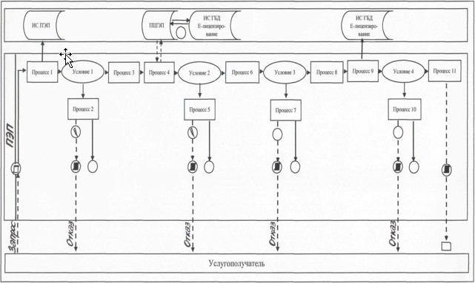

Диаграмма 2
Пошаговые действия и функциональное взаимодействие при оказании
электронной государственной услуги через ИС Государственной
корпорации
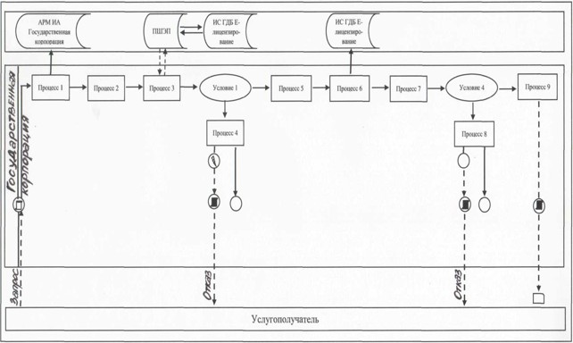

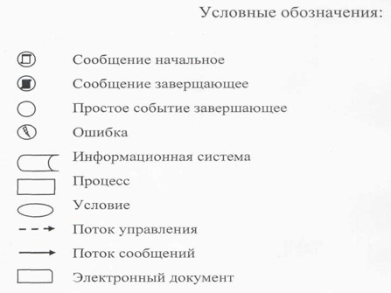

Схема получения государственной услуги
через Портал

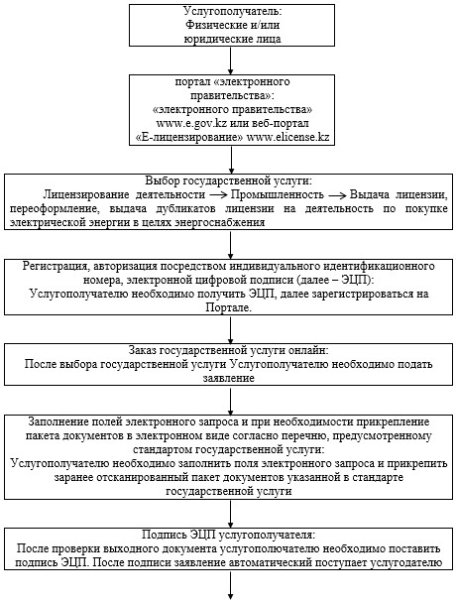

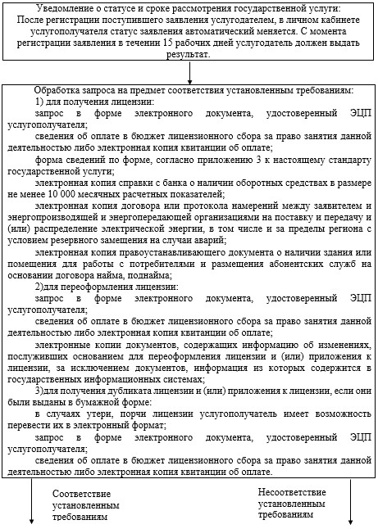

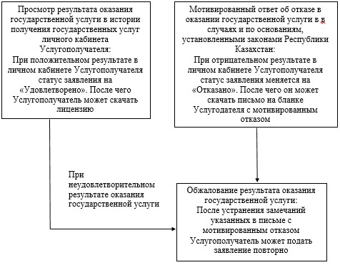

Схема получения государственной услуги
через Государственную корпорацию

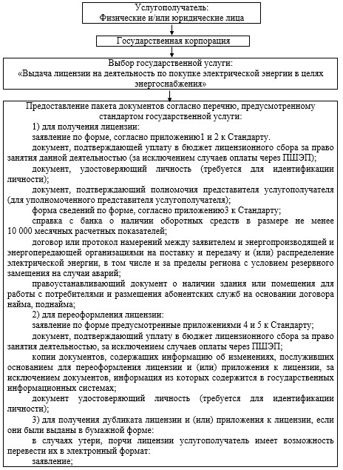

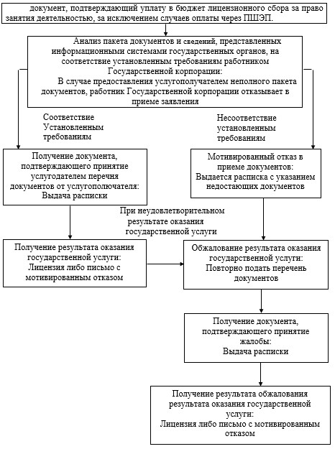

Справочник
бизнес-процессов оказания государственной услуги через
веб-портал "Е-лицензирование"
"Выдача лицензии на деятельность по покупке электрической энергии в
целях энергоснабжения"

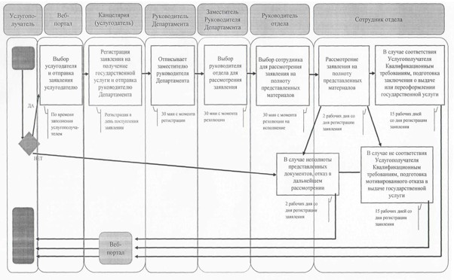

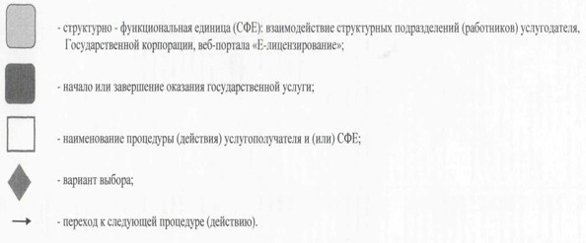

Справочник
бизнес-процессов оказания государственной услуги через
Государственную корпорацию
"Выдача лицензии на деятельность по покупке электрической энергии в
целях энергоснабжения"

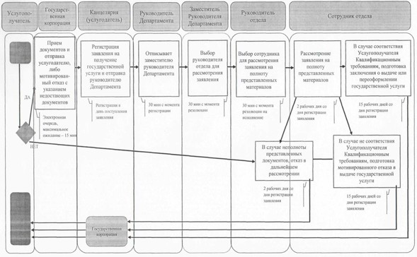

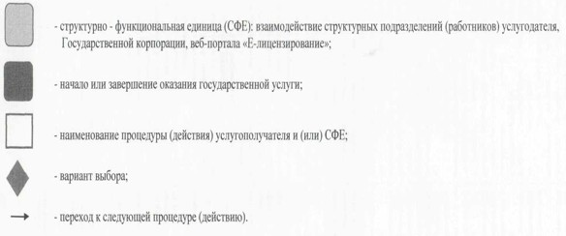

Приложение 2
к приказу Министра
национальной экономики
Республики Казахстан
от 26 сентября 2016 года № 422
Приложение 3
к приказу Министра
национальной экономики
Республики Казахстан
от 27 апреля 2015 года № 362
Регламент государственной услуги
"Выдача согласия на совершение сделок с имуществом субъекта
естественной монополии, если балансовая стоимость имущества, в
отношении которого совершается сделка, учтенная в бухгалтерском
балансе на начало текущего года, превышает 0,05 процентов
от балансовой стоимости его активов в соответствии с
бухгалтерским балансом на начало текущего года"
Глава 1. Общие положения
1. Выдача согласия на совершение сделок с имуществом субъекта естественной монополии, если балансовая стоимость имущества, в отношении которого совершается сделка, учтенная в бухгалтерском балансе на начало текущего года, превышает 0,05 процентов от балансовой стоимости его активов в соответствии с бухгалтерским балансом на начало текущего года (далее - государственная услуга) оказывается Комитетом по регулированию естественных монополий и защите конкуренции Министерства и его территориальными органами (далее - услугодатель) в соответствии со Стандартом государственной услуги "Выдача согласия на совершение сделок с имуществом субъекта естественной монополии, если балансовая стоимость имущества, в отношении которого совершается сделка, учтенная в бухгалтерском балансе на начало текущего года, превышает 0,05 процентов от балансовой стоимости его активов в соответствии с бухгалтерским балансом на начало текущего года", утвержденным приказом Министра национальной экономики Республики Казахстан от 20 марта 2015 года № 245 (зарегистрированного в Реестре государственной регистрации нормативных правовых актов под № 11019) (далее - Стандарт).
Прием ходатайства и выдача результата оказания государственной услуги осуществляется через:
канцелярию услугодателя;
веб-портал "электронного правительства" www.egov.kz (далее - Портал).
2. Форма оказания государственной услуги: электронная (частично автоматизированная) и (или) бумажная.
3. Результат оказания государственной услуги - письмо о даче согласия, либо мотивированный ответ об отказе в оказании государственной услуги в электронной форме по основаниям, предусмотренным пунктом 9-1 Стандарта.
Форма предоставления результата оказания государственной услуги: электронная.
Глава 2. Описание порядка действий структурных подразделений
(работников) услугодателя в процессе оказания государственной
услуги
4. Основанием для начала процедуры (действия) по оказанию государственной услуги является наличие ходатайства услугополучателя (либо его представителя по доверенности) по форме согласно приложению к Стандарту либо запроса на ПЭП в форме электронного документа, подписанного ЭЦП услугополучателя.
В случаях представления услугополучателем в бумажной форме неполного пакета документов, согласно перечню, предусмотренному пунктом 9 Стандарта и (или) документов с истекшим сроком действия канцелярия услугодателя отказывает в приеме ходатайства.
5. Содержание процедур (действий), входящих в состав процесса оказания государственной услуги, длительность выполнения:
Действие 1 - регистрация ходатайства на получение государственной услуги, поступившего через Портал напрямую от услугополучателя или канцелярию услугодателя в информационной системе "Государственная база данных "Е-лицензирование" (далее - ИС "ГБД "Е-лицензирование") производится сотрудником канцелярии услугодателя в день поступления;
длительность выполнения - 15 (пятнадцать) минут.
Действие 2 - рассмотрение документов услугополучателя руководителем услугодателя и передача заместителю(-ям) руководителя услугодателя на рассмотрение;
длительность выполнения - 20 (двадцать) минут.
Действие 3 - рассмотрение документов услугополучателя заместителем(-ями) руководителя управления услугодателя и передача руководителю(-ям) управления услугодателя на исполнение;
длительность выполнения - 20 (двадцать) минут.
Действие 4 - рассмотрение документов услугополучателя руководителем(-ями) управления услугодателя и передача специалисту управления услугодателя на исполнение;
длительность выполнения - 20 (двадцать) минут.
Действие 5 - рассмотрение документов услугополучателя специалистом управления услугодателя, подготовка письма о даче согласия, либо мотивированного ответа об отказе в оказании государственной услуги в электронной форме по основаниям, предусмотренным пунктом 9-1 Стандарта;
длительность выполнения - 15 (пятнадцать) календарных дней.
В том числе, рассмотрение документов услугополучателя специалистами структурного управления услугодателя, подготовка заключения о даче согласия, либо мотивированного ответа об отказе в оказании государственной услуги в электронной форме по основаниям, предусмотренным пунктом 9-1 Стандарта;
длительность выполнения - 10 (десять) календарных дней.
Действие 6 - согласование руководителем управления услугодателя письма о даче согласия, либо мотивированного ответа об отказе в оказании государственной услуги в электронной форме по основаниям, предусмотренным пунктом 9-1 Стандарта;
длительность выполнения - 4 (четыре) календарных дней.
Действие 7 - согласование заместителем руководителя управления услугодателя письма о даче согласия, либо мотивированного ответа об отказе в оказании государственной услуги в электронной форме по основаниям, предусмотренным пунктом 9-1 Стандарта;
длительность выполнения - 5 (пять) календарных дней.
Действие 8 - подписание руководителем услугодателя письма о даче согласия, либо мотивированного ответа об отказе в оказании государственной услуги в электронной форме по основаниям, предусмотренным пунктом 9-1 Стандарта;
длительность выполнения - 5 (пять) календарных дней.
Действие 9 - отправление сотрудником канцелярии услугодателя оформленного в форме электронного документа, удостоверенного ЭЦП услугодателя и распечатанного письма о даче согласия, либо мотивированного ответа об отказе в оказании государственной услуги в электронной форме по основаниям, предусмотренным пунктом 9-1 Стандарта;
длительность выполнения - 1 (один) календарный день.
Срок оказания государственной услуги:
с момента сдачи пакета документов услугополучателем на портал:
направление письма о даче согласия, либо мотивированного ответа об отказе в оказании государственной услуги в электронной форме по основаниям, предусмотренным пунктом 9-1 Стандарта - 30 (тридцать) календарных дней.
6. Результатом процедуры (действия) по оказанию государственной услуги, который служит основанием для начала выполнения следующей процедуры (действия):
1) зарегистрированное ходатайство с входящим номером;
2) ознакомленная и наложенная резолюции;
3) исполнитель;
4) рассмотренный пакет документов;
5) полнота и достоверность представленных документов;
6) результат оказания государственной услуги;
согласованный результат оказания государственной услуги;
подписанный результат оказания государственной услуги;
зарегистрированный результат оказания государственной услуги.
В случае подачи ходатайства для получения государственной услуги:
электронным способом - результат оформляется в форме электронного документа, удостоверенного ЭЦП услугодателя;
бумажным способом - результат оказания государственной услуги оформляется в форме электронного документа, удостоверенного ЭЦП услугодателя и распечатывается.
Глава 3. Описание порядка взаимодействия структурных
подразделений (работников) услугодателя в процессе оказания
государственной услуги
7. Перечень структурных подразделений (работников) услугодателя, которые участвуют в процессе оказания государственной услуги:
1) сотрудник канцелярии услугодателя;
2) руководитель услугодателя;
3) заместитель руководителя услугодателя;
4) руководитель управления услугодателя;
5) специалист управления услугодателя;
6) специалист структурного управления услугодателя.
Описание последовательности процедур (действий) прохождения каждой процедуры (действия) указано в приложении к настоящему Регламенту.
Глава 4. Описание порядка взаимодействия с иными
услугодателями, а также порядка использования информационных
систем в процессе оказания государственной услуги
8. Описание порядка обращения к услугодателю, длительность обработки ходатайства услугополучателя:
для получения государственной услуги услугополучатель подает ходатайство через канцелярию услугодателя или Портал;
график работы указано в пункте 8 Стандарта;
государственная услуга оказывается в сроки, указанные в пункте 4 Стандарта.
Пошаговые действия и функциональное взаимодействие при оказании электронной государственной услуги через услугодателя приведены в 1 диаграмме приложения к настоящему Регламенту:
процесс 1 - ввод сотрудником услугодателя логина и пароля (процесс авторизации) в ПЭП для оказания государственной услуги;
условие 1 - проверка в ПЭП подлинности данных о зарегистрированном сотруднике услугодателя через логин и пароль;
процесс 2 - формирование ПЭП сообщения об отказе в авторизации, в связи с имеющимися нарушениями в данных сотрудника услугодателя;
процесс 3 - выбор услугодателем государственной услуги, вывод на экран формы запроса для оказания государственной услуги и ввод услугодателем данных услугополучателя;
процесс 4 - регистрация запроса в ПЭП и обработка государственной услуги;
условие 2 - проверка услугодателем соответствие приложенных документов услугополучателя требованиям пункта 9 Стандарта и основаниям для выдачи международного сертификата;
процесс 5 - оформление письма о даче согласия, либо мотивированного ответа об отказе в оказании государственной услуги в электронной форме по основаниям, предусмотренным пунктом 9-1 Стандарта.
Пошаговые действия и функциональное взаимодействие при оказании электронной государственной услуги через ПЭП приведены во 2 диаграмме приложения к настоящему Регламенту:
услугополучатель осуществляет регистрацию на ПЭП с помощью своего регистрационного свидетельства ЭЦП, которое хранится в интернет-браузере компьютера услугополучателя (осуществляется для незарегистрированных услугополучателей на ПЭП);
процесс 1 - прикрепление в интернет-браузере компьютера услугополучателя регистрационного свидетельства ЭЦП и ввод услугополучателем пароля (процесс авторизации) на ПЭП для получения государственной услуги;
условие 1 - проверка на ПЭП подлинности данных о зарегистрированном услугополучателе через ИИН/БИН и пароль;
процесс 2 - формирование ПЭПом сообщения об отказе в авторизации в связи с имеющимися нарушениями в данных услугополучателя;
процесс 3 - выбор услугополучателем государственной услуги, вывод на экран формы запроса для оказания государственной услуги и заполнение услугополучателем, прикрепление к форме запроса необходимых документов в электронном виде;
процесс 4 - выбор услугополучателем регистрационного свидетельства ЭЦП для удостоверения (подписания) запроса;
условие 2 - проверка на ПЭП срока действия регистрационного свидетельства ЭЦП и отсутствия в списке отозванных (аннулированных) регистрационных свидетельств, а также соответствия идентификационных данных между ИИН/БИН, указанным в запросе, и ИИН/БИН, указанным в регистрационном свидетельстве ЭЦП;
процесс 5 - формирование сообщения об отказе в запрашиваемой государственной услуге в связи с не подтверждением подлинности ЭЦП услугополучателя;
процесс 6 - удостоверение (подписание) запроса для оказания государственной услуги посредством ЭЦП услугополучателя;
процесс 7 - регистрация электронного запроса услугополучателя в ПЭП;
процесс 8 - получение услугополучателем письма о даче согласия, либо мотивированного ответа об отказе в оказании государственной услуги в электронной форме по основаниям, предусмотренным пунктом 9-1 Стандарта(электронное письмо), сформированной ПЭП. Электронный документ формируется с использованием ЭЦП уполномоченного лица услугодателя.
9. Подробное описание последовательности процедур (действий), взаимодействий структурных подразделений (работников) услугодателя в процессе оказания государственной услуги, а также описание использования информационных систем в процессе оказания государственной услуги отражается в справочнике бизнес-процессов оказания государственной услуги согласно приложению к настоящему Регламенту. Справочник бизнес-процессов оказания государственной услуги размещается на Портале, интернет-ресурсе услугодателя.
Приложение
к Регламенту государственной услуги
"Выдача согласия на совершение сделок
с имуществом субъекта естественной
монополии, если балансовая стоимость
имущества, в отношении которого совершается
сделка, учтенная в бухгалтерском балансе на
начало текущего года превышает 0,05 процентов
от балансовой стоимости его активов в
соответствии с бухгалтерским балансом на
начало текущего года"
Диаграмма 1
Пошаговые действия и функциональное взаимодействие при оказании
электронной государственной услуги через услугодателя
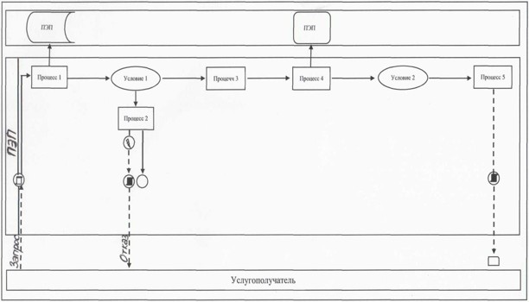

Диаграмма 2
Пошаговые действия и функциональное взаимодействие при оказании
электронной государственной услуги через ПЭП
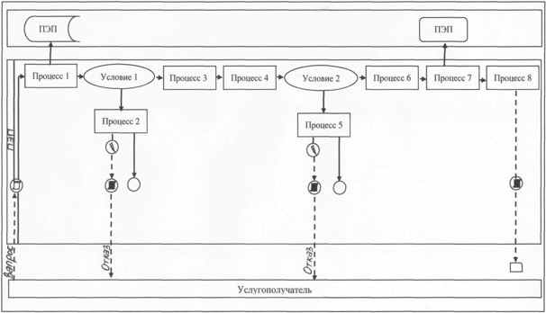

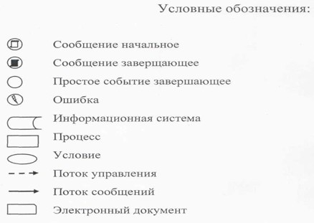

Справочник
бизнес-процессов оказания государственной услуги
через веб-портал "Е-лицензирование"
"Выдача согласия на совершение сделок с имуществом субъекта
естественной монополии, если балансовая стоимость имущества, в
отношении которого совершается сделка, учтенная в бухгалтерском
балансе на начало текущего года, превышает 0,05 процентов от
балансовой стоимости его активов в соответствии с бухгалтерским
балансом на начало текущего года"

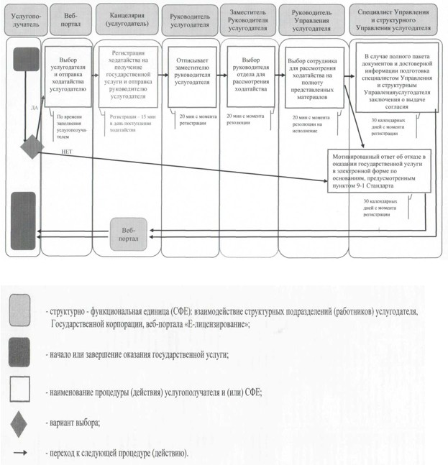

Приложение 3
к приказу Министра
национальной экономики
Республики Казахстан
от 26 сентября 2016 года № 422
Приложение 4
к приказу Министра
национальной экономики
Республики Казахстан
от 27 апреля 2015 года № 362
Регламент государственной услуги
"Выдача согласия на совершение найма субъектом естественной
монополии имущества, используемого для предоставления
регулируемых услуг (товаров, работ), балансовая стоимость
которого, учтенная в бухгалтерском балансе, превышает 0,05
процентов от балансовой стоимости его активов в соответствии с
бухгалтерским балансом на начало текущего года"
Глава 1. Общие положения
1. Выдача согласия на совершение найма субъектом естественной монополии имущества, используемого для предоставления регулируемых услуг (товаров, работ), балансовая стоимость которого, учтенная в бухгалтерском балансе, превышает 0,05 процентов от балансовой стоимости его активов в соответствии с бухгалтерским балансом на начало текущего года (далее - государственная услуга) оказывается Комитетом по регулированию естественных монополий и защите конкуренции Министерства и его территориальными органами (далее - услугодатель) в соответствии со Стандартом государственной услуги "Выдача согласия на совершение найма субъектом естественной монополии имущества, используемого для предоставления регулируемых услуг (товаров, работ), балансовая стоимость которого, учтенная в бухгалтерском балансе, превышает 0,05 процентов от балансовой стоимости его активов в соответствии с бухгалтерским балансом на начало текущего года", утвержденным приказом Министра национальной экономики Республики Казахстан от 20 марта 2015 года № 245 (зарегистрированного в Реестре государственной регистрации нормативных правовых актов под № 11019) (далее - Стандарт).
Прием ходатайства и выдача результата оказания государственной услуги осуществляется через:
канцелярию услугодателя;
веб-портал "электронного правительства" www.egov.kz (далее - Портал).
2. Форма оказания государственной услуги: электронная (частично автоматизированная) и (или) бумажная.
3. Результат оказания государственной услуги - письмо о даче согласия, либо мотивированный ответ об отказе в оказании государственной услуги в электронной форме по основаниям, предусмотренным пунктом 9-1 Стандарта.
Форма предоставления результата оказания государственной услуги: электронная.
Глава 2. Описание порядка действий структурных подразделений
(работников) услугодателя в процессе оказания государственной
услуги
4. Основанием для начала процедуры (действия) по оказанию государственной услуги является наличие ходатайства услугополучателя (либо его представителя по доверенности) по форме согласно приложению к Стандарту либо запроса на ПЭП в форме электронного документа, подписанного ЭЦП услугополучателя.
В случаях представления услугополучателем в бумажной форме неполного пакета документов, согласно перечню, предусмотренному пунктом 9 Стандарта и (или) документов с истекшим сроком действия канцелярия услугодателя отказывает в приеме ходатайства.
5. Содержание процедур (действий), входящих в состав процесса оказания государственной услуги, длительность выполнения:
Действие 1 - регистрация ходатайства на получение государственной услуги, поступившего через Портал напрямую от услугополучателя или канцелярию услугодателя в информационной системе "Государственная база данных "Е-лицензирование" (далее - ИС "ГБД "Е-лицензирование") производится сотрудником канцелярии услугодателя в день поступления;
длительность выполнения - 15 (пятнадцать) минут.
действие 2 - рассмотрение документов услугополучателя руководителем услугодателя и передача заместителю(-ям) руководителя услугодателя на рассмотрение;
длительность выполнения - 20 (двадцать) минут.
Действие 3 - рассмотрение документов услугополучателя заместителем(-ями) руководителя управления услугодателя и передача руководителю(-ям) управления услугодателя на исполнение;
длительность выполнения - 20 (двадцать) минут.
Действие 4 - рассмотрение документов услугополучателя руководителем(-ями) управления услугодателя и передача специалисту управления услугодателя на исполнение;
длительность выполнения - 20 (двадцать) минут.
Действие 5 - рассмотрение документов услугополучателя специалистом управления услугодателя, подготовка письма о даче согласия, либо мотивированного ответа об отказе в оказании государственной услуги в электронной форме по основаниям, предусмотренным пунктом 9-1 Стандарта;
длительность выполнения - 15 (пятнадцать) календарных дней.
В том числе, рассмотрение документов услугополучателя специалистами структурного управления услугодателя, подготовка заключения о даче согласия, либо мотивированного ответа об отказе в оказании государственной услуги в электронной форме по основаниям, предусмотренным пунктом 9-1 Стандарта;
длительность выполнения - 10 (десять) календарных дней.
Действие 6 - согласование руководителем управления услугодателя письма о даче согласия, либо мотивированного ответа об отказе в оказании государственной услуги в электронной форме по основаниям, предусмотренным пунктом 9-1 Стандарта;
длительность выполнения - 4 (четыре) календарных дней.
Действие 7 - согласование заместителем руководителя управления услугодателя письма о даче согласия, либо мотивированного ответа об отказе в оказании государственной услуги в электронной форме по основаниям, предусмотренным пунктом 9-1 Стандарта;
длительность выполнения - 5 (пять) календарных дней.
Действие 8 - подписание руководителем услугодателя письма о даче согласия, либо мотивированного ответа об отказе в оказании государственной услуги в электронной форме по основаниям, предусмотренным пунктом 9-1 Стандарта;
длительность выполнения - 5 (пять) календарных дней.
Действие 9 - отправление сотрудником канцелярии услугодателя оформленного в форме электронного документа, удостоверенного ЭЦП услугодателя и распечатанного письма о даче согласия, либо мотивированного ответа об отказе в оказании государственной услуги в электронной форме по основаниям, предусмотренным пунктом 9-1 Стандарта;
длительность выполнения - 1 (один) календарный день.
Срок оказания государственной услуги:
с момента сдачи пакета документов услугополучателем на портал:
направление письма о даче согласия, либо мотивированного ответа об отказе в оказании государственной услуги в электронной форме по основаниям, предусмотренным пунктом 9-1 Стандарта - 30 (тридцать) календарных дней.
6. Результатом процедуры (действия) по оказанию государственной услуги, который служит основанием для начала выполнения следующей процедуры (действия):
1) зарегистрированное ходатайство с входящим номером;
2) ознакомленная и наложенная резолюции;
3) исполнитель;
4) рассмотренный пакет документов;
5) полнота и достоверность представленных документов;
6) результат оказания государственной услуги:
согласованный результат оказания государственной услуги;
подписанный результат оказания государственной услуги;
зарегистрированный результат оказания государственной услуги.
В случае подачи ходатайства для получения государственной услуги:
электронным способом - результат оформляется в форме электронного документа, удостоверенного ЭЦП услугодателя;
бумажным способом - результат оказания государственной услуги оформляется в форме электронного документа, удостоверенного ЭЦП услугодателя и распечатывается.
Глава 3. Описание порядка взаимодействия структурных
подразделений (работников) услугодателя в процессе оказания
государственной услуги
7. Перечень структурных подразделений (работников) услугодателя, которые участвуют в процессе оказания государственной услуги:
1) сотрудник канцелярии услугодателя;
2) руководитель услугодателя;
3) заместитель руководителя услугодателя;
4) руководитель управления услугодателя;
5) специалист управления услугодателя;
6) специалист структурного управления услугодателя.
Описание последовательности процедур (действий) прохождения каждой процедуры (действия) указано в приложении к настоящему Регламенту.
Глава 4. Описание порядка взаимодействия с иными
услугодателями, а также порядка использования информационных
систем в процессе оказания государственной услуги
8. Описание порядка обращения к услугодателю, длительность обработки ходатайства услугополучателя:
для получения государственной услуги услугополучатель подает ходатайство через канцелярию услугодателя или Портал;
график работы указано в пункте 8 Стандарта;
государственная услуга оказывается в сроки, указанные в пункте 4 Стандарта.
Пошаговые действия и функциональное взаимодействие при оказании электронной государственной услуги через услугодателя приведены в 1 диаграмме приложения к настоящему Регламенту:
процесс 1 - ввод сотрудником услугодателя логина и пароля (процесс авторизации) в ПЭП для оказания государственной услуги;
условие 1 - проверка в ПЭП подлинности данных о зарегистрированном сотруднике услугодателя через логин и пароль;
процесс 2 - формирование ПЭП сообщения об отказе в авторизации, в связи с имеющимися нарушениями в данных сотрудника услугодателя;
процесс 3 - выбор услугодателем государственной услуги, вывод на экран формы запроса для оказания государственной услуги и ввод услугодателем данных услугополучателя;
процесс 4 - регистрация запроса в ПЭП и обработка государственной услуги;
условие 2 - проверка услугодателем соответствие приложенных документов услугополучателя требованиям пункта 9 Стандарта и основаниям для выдачи международного сертификата;
процесс 5 - оформление письма о даче согласия, либо мотивированного ответа об отказе в оказании государственной услуги в электронной форме по основаниям, предусмотренным пунктом 9-1 Стандарта.
Пошаговые действия и функциональное взаимодействие при оказании электронной государственной услуги через ПЭП приведены во 2 диаграмме приложения к настоящему Регламенту:
услугополучатель осуществляет регистрацию на ПЭП с помощью своего регистрационного свидетельства ЭЦП, которое хранится в интернет-браузере компьютера услугополучателя (осуществляется для незарегистрированных услугополучателей на ПЭП);
процесс 1 - прикрепление в интернет-браузере компьютера услугополучателя регистрационного свидетельства ЭЦП и ввод услугополучателем пароля (процесс авторизации) на ПЭП для получения государственной услуги;
условие 1 - проверка на ПЭП подлинности данных о зарегистрированном услугополучателе через ИИН/БИН и пароль;
процесс 2 - формирование ПЭПом сообщения об отказе в авторизации в связи с имеющимися нарушениями в данных услугополучателя;
процесс 3 - выбор услугополучателем государственной услуги, вывод на экран формы запроса для оказания государственной услуги и заполнение услугополучателем, прикрепление к форме запроса необходимых документов в электронном виде;
процесс 4 - выбор услугополучателем регистрационного свидетельства ЭЦП для удостоверения (подписания) запроса;
условие 2 - проверка на ПЭП срока действия регистрационного свидетельства ЭЦП и отсутствия в списке отозванных (аннулированных) регистрационных свидетельств, а также соответствия идентификационных данных между ИИН/БИН, указанным в запросе, и ИИН/БИН, указанным в регистрационном свидетельстве ЭЦП;
процесс 5 - формирование сообщения об отказе в запрашиваемой государственной услуге в связи с не подтверждением подлинности ЭЦП услугополучателя;
процесс 6 - удостоверение (подписание) запроса для оказания государственной услуги посредством ЭЦП услугополучателя;
процесс 7 - регистрация электронного запроса услугополучателя в ПЭП;
процесс 8 - получение услугополучателем письма о даче согласия, либо мотивированного ответа об отказе в оказании государственной услуги в электронной форме по основаниям, предусмотренным пунктом 9-1 Стандарта(электронное письмо), сформированной ПЭП. Электронный документ формируется с использованием ЭЦП уполномоченного лица услугодателя.
9. Подробное описание последовательности процедур (действий), взаимодействий структурных подразделений (работников) услугодателя в процессе оказания государственной услуги, а также описание использования информационных систем в процессе оказания государственной услуги отражается в справочнике бизнес-процессов оказания государственной услуги согласно приложению к настоящему Регламенту. Справочник бизнес-процессов оказания государственной услуги размещается на Портале, интернет-ресурсе услугодателя.
Приложение
к Регламенту государственной услуги
"Выдача согласия на совершение найма
субъектом естественной монополии имущества,
используемого для предоставления регулируемых
услуг (товаров, работ), балансовая стоимость
которого, учтенная в бухгалтерском балансе,
превышает 0,05 процента от балансовой стоимости
его активов в соответствии с бухгалтерским
балансом на начало текущего года"
Диаграмма 1
Пошаговые действия и функциональное взаимодействие при оказании
электронной государственной услуги через услугодателя
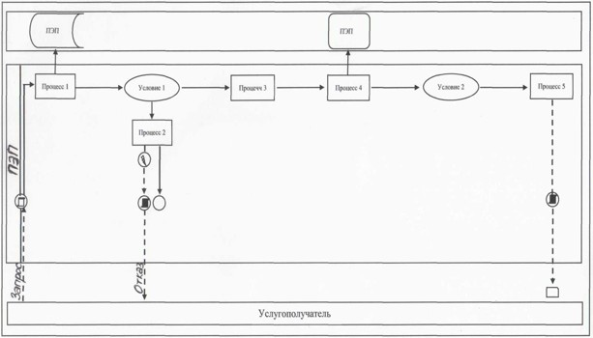

Диаграмма 2
Пошаговые действия и функциональное взаимодействие при оказании
электронной государственной услуги через ПЭП
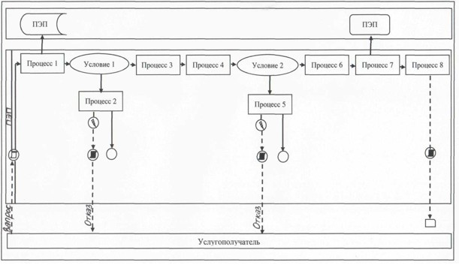

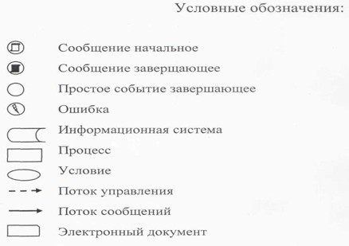

Справочник
бизнес-процессов оказания государственной услуги
через веб-портал "Е-лицензирование"
"Выдача согласия на совершение найма субъектом естественной монополии
имущества, используемого для предоставления регулируемых услуг
(товаров, работ), балансовая стоимость которого, учтенная в
бухгалтерском балансе, превышает 0,05 процента от балансовой
стоимости его активов в соответствии с бухгалтерским балансом на
начало текущего года"

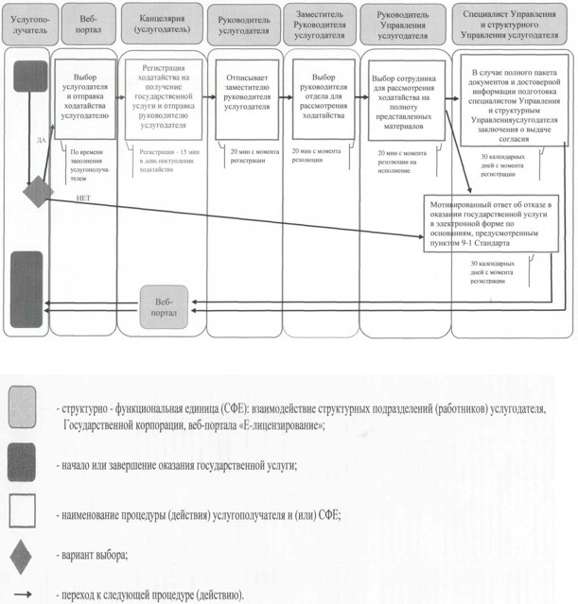

Приложение 4
к приказу Министра
национальной экономики
Республики Казахстан
от 26 сентября 2016 года № 422
Приложение 6
к приказу Министра
национальной экономики
Республики Казахстан
от 27 апреля 2015 года № 362
Регламент государственной услуги
"Выдача согласия на осуществление субъектом естественной
монополии иной деятельности"
Глава 1. Общие положения
1. Выдача согласия на осуществление субъектом естественной монополии иной деятельности (далее - государственная услуга) оказывается Комитетом по регулированию естественных монополий и защите конкуренции Министерства и его территориальными органами (далее - услугодатель) в соответствии со Стандартом государственной услуги "Выдача согласия на осуществление субъектом естественной монополии иной деятельности", утвержденным приказом Министра национальной экономики Республики Казахстан от 20 марта 2015 года № 245 (зарегистрированного в Реестре государственной регистрации нормативных правовых актов под № 11019) (далее - Стандарт).
Прием ходатайства и выдача результата оказания государственной услуги осуществляется через:
канцелярию услугодателя;
веб-портал "электронного правительства" www.egov.kz (далее - Портал).
2. Форма оказания государственной услуги: электронная (частично автоматизированная) и (или) бумажная.
3. Результат оказания государственной услуги - письмо о даче согласия, либо мотивированный ответ об отказе в оказании государственной услуги в электронной форме по основаниям, предусмотренным пунктом 9-1 Стандарта.
Форма предоставления результата оказания государственной услуги: электронная.
Глава 2. Описание порядка действий структурных подразделений
(работников) услугодателя в процессе оказания государственной
услуги
4. Основанием для начала процедуры (действия) по оказанию государственной услуги является наличие ходатайства услугополучателя (либо его представителя по доверенности) по форме согласно приложению к Стандарту либо запроса на ПЭП в форме электронного документа, подписанного ЭЦП услугополучателя.
В случаях представления услугополучателем в бумажной форме неполного пакета документов, согласно перечню, предусмотренному пунктом 9 Стандарта и (или) документов с истекшим сроком действия канцелярия услугодателя отказывает в приеме ходатайства.
5. Содержание процедур (действий), входящих в состав процесса оказания государственной услуги, длительность выполнения:
Действие 1 - регистрация ходатайства на получение государственной услуги, поступившего через Портал напрямую от услугополучателя или канцелярию услугодателя в информационной системе "Государственная база данных "Е-лицензирование" (далее - ИС "ГБД "Е-лицензирование") производится сотрудником канцелярии услугодателя в день поступления;
длительность выполнения - 15 (пятнадцать) минут.
действие 2 - рассмотрение документов услугополучателя руководителем услугодателя и передача заместителю(-ям) руководителя услугодателя на рассмотрение;
длительность выполнения - 20 (двадцать) минут.
Действие 3 - рассмотрение документов услугополучателя заместителем(-ями) руководителя управления услугодателя и передача руководителю(-ям) управления услугодателя на исполнение;
длительность выполнения - 20 (двадцать) минут.
Действие 4 - рассмотрение документов услугополучателя руководителем(-ями) управления услугодателя и передача специалисту управления услугодателя на исполнение;
длительность выполнения - 20 (двадцать) минут.
Действие 5 - рассмотрение документов услугополучателя специалистом управления услугодателя, подготовка письма о даче согласия, либо мотивированного ответа об отказе в оказании государственной услуги в электронной форме по основаниям, предусмотренным пунктом 9-1 Стандарта;
длительность выполнения - 15 (пятнадцать) календарных дней.
В том числе, рассмотрение документов услугополучателя специалистами структурного управления услугодателя, подготовка заключения о даче согласия, либо мотивированного ответа об отказе в оказании государственной услуги в электронной форме по основаниям, предусмотренным пунктом 9-1 Стандарта;
длительность выполнения - 10 (десять) календарных дней.
Действие 6 - согласование руководителем управления услугодателя письма о даче согласия, либо мотивированного ответа об отказе в оказании государственной услуги в электронной форме по основаниям, предусмотренным пунктом 9-1 Стандарта;
длительность выполнения - 4 (четыре) календарных дней.
Действие 7 - согласование заместителем руководителя управления услугодателя письма о даче согласия, либо мотивированного ответа об отказе в оказании государственной услуги в электронной форме по основаниям, предусмотренным пунктом 9-1 Стандарта;
длительность выполнения - 5 (пять) календарных дней.
Действие 8 - подписание руководителем услугодателя письма о даче согласия, либо мотивированного ответа об отказе в оказании государственной услуги в электронной форме по основаниям, предусмотренным пунктом 9-1 Стандарта;
длительность выполнения - 5 (пять) календарных дней.
Действие 9 - отправление сотрудником канцелярии услугодателя оформленного в форме электронного документа, удостоверенного ЭЦП услугодателя и распечатанного письма о даче согласия, либо мотивированного ответа об отказе в оказании государственной услуги в электронной форме по основаниям, предусмотренным пунктом 9-1 Стандарта;
длительность выполнения - 1 (один) календарный день.
Срок оказания государственной услуги:
с момента сдачи пакета документов услугополучателем на портал:
направление письма о даче согласия, либо мотивированного ответа об отказе в оказании государственной услуги в электронной форме по основаниям, предусмотренным пунктом 9-1 Стандарта - 30 (тридцать) календарных дней.
6. Результатом процедуры (действия) по оказанию государственной услуги, который служит основанием для начала выполнения следующей процедуры (действия):
1) зарегистрированное ходатайство с входящим номером;
2) ознакомленная и наложенная резолюции;
3) исполнитель;
4) рассмотренный пакет документов;
5) полнота и достоверность представленных документов;
6) результат оказания государственной услуги:
согласованный результат оказания государственной услуги;
подписанный результат оказания государственной услуги;
зарегистрированный результат оказания государственной услуги.
В случае подачи ходатайства для получения государственной услуги:
электронным способом - результат оформляется в форме электронного документа, удостоверенного ЭЦП услугодателя;
бумажным способом - результат оказания государственной услуги оформляется в форме электронного документа, удостоверенного ЭЦП услугодателя и распечатывается.
Глава 3. Описание порядка взаимодействия структурных
подразделений (работников) услугодателя в процессе оказания
государственной услуги
7. Перечень структурных подразделений (работников) услугодателя, которые участвуют в процессе оказания государственной услуги:
1) сотрудник канцелярии услугодателя;
2) руководитель услугодателя;
3) заместитель руководителя услугодателя;
4) руководитель управления услугодателя;
5) специалист управления услугодателя;
6) специалист структурного управления услугодателя.
Описание последовательности процедур (действий) прохождения каждой процедуры (действия) указано в приложении к настоящему Регламенту.
Глава 4. Описание порядка взаимодействия с иными
услугодателями, а также порядка использования информационных
систем в процессе оказания государственной услуги
8. Описание порядка обращения к услугодателю, длительность обработки ходатайства услугополучателя:
для получения государственной услуги услугополучатель подает ходатайство через канцелярию услугодателя или Портал;
график работы указано в пункте 8 Стандарта;
государственная услуга оказывается в сроки, указанные в пункте 4 Стандарта.
Пошаговые действия и функциональное взаимодействие при оказании электронной государственной услуги через услугодателя приведены в 1 диаграмме приложения к настоящему Регламенту:
процесс 1 - ввод сотрудником услугодателя логина и пароля (процесс авторизации) в ПЭП для оказания государственной услуги;
условие 1 - проверка в ПЭП подлинности данных о зарегистрированном сотруднике услугодателя через логин и пароль;
процесс 2 - формирование ПЭП сообщения об отказе в авторизации, в связи с имеющимися нарушениями в данных сотрудника услугодателя;
процесс 3 - выбор услугодателем государственной услуги, вывод на экран формы запроса для оказания государственной услуги и ввод услугодателем данных услугополучателя;
процесс 4 - регистрация запроса в ПЭП и обработка государственной услуги;
условие 2 - проверка услугодателем соответствие приложенных документов услугополучателя требованиям пункта 9 Стандарта и основаниям для выдачи международного сертификата;
процесс 5 - оформление письма о даче согласия, либо мотивированного ответа об отказе в оказании государственной услуги в электронной форме по основаниям, предусмотренным пунктом 9-1 Стандарта.
Пошаговые действия и функциональное взаимодействие при оказании электронной государственной услуги через ПЭП приведены во 2 диаграмме приложения к настоящему Регламенту:
услугополучатель осуществляет регистрацию на ПЭП с помощью своего регистрационного свидетельства ЭЦП, которое хранится в интернет-браузере компьютера услугополучателя (осуществляется для незарегистрированных услугополучателей на ПЭП);
процесс 1 - прикрепление в интернет-браузере компьютера услугополучателя регистрационного свидетельства ЭЦП и ввод услугополучателем пароля (процесс авторизации) на ПЭП для получения государственной услуги;
условие 1 - проверка на ПЭП подлинности данных о зарегистрированном услугополучателе через ИИН/БИН и пароль;
процесс 2 - формирование ПЭПом сообщения об отказе в авторизации в связи с имеющимися нарушениями в данных услугополучателя;
процесс 3 - выбор услугополучателем государственной услуги, вывод на экран формы запроса для оказания государственной услуги и заполнение услугополучателем, прикрепление к форме запроса необходимых документов в электронном виде;
процесс 4 - выбор услугополучателем регистрационного свидетельства ЭЦП для удостоверения (подписания) запроса;
условие 2 - проверка на ПЭП срока действия регистрационного свидетельства ЭЦП и отсутствия в списке отозванных (аннулированных) регистрационных свидетельств, а также соответствия идентификационных данных между ИИН/БИН, указанным в запросе, и ИИН/БИН, указанным в регистрационном свидетельстве ЭЦП;
процесс 5 - формирование сообщения об отказе в запрашиваемой государственной услуге в связи с не подтверждением подлинности ЭЦП услугополучателя;
процесс 6 - удостоверение (подписание) запроса для оказания государственной услуги посредством ЭЦП услугополучателя;
процесс 7 - регистрация электронного запроса услугополучателя в ПЭП;
процесс 8 - получение услугополучателем письма о даче согласия, либо мотивированного ответа об отказе в оказании государственной услуги в электронной форме по основаниям, предусмотренным пунктом 9-1 Стандарта (электронное письмо), сформированной ПЭП. Электронный документ формируется с использованием ЭЦП уполномоченного лица услугодателя.
9. Подробное описание последовательности процедур (действий), взаимодействий структурных подразделений (работников) услугодателя в процессе оказания государственной услуги, а также описание использования информационных систем в процессе оказания государственной услуги отражается в справочнике бизнес-процессов оказания государственной услуги согласно приложению к настоящему Регламенту. Справочник бизнес-процессов оказания государственной услуги размещается на Портале, интернет-ресурсе услугодателя.
Приложение
к Регламенту государственной услуги
"Выдача согласия на осуществление
субъектом естественной монополии
иной деятельности"
Диаграмма 1
Пошаговые действия и функциональное взаимодействие при оказании
электронной государственной услуги через услугодателя
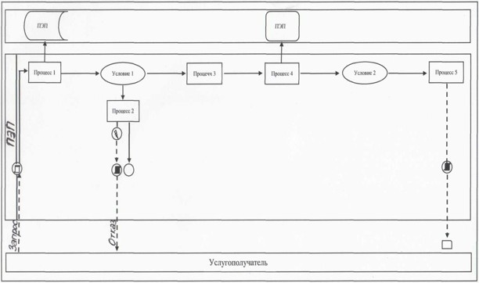

Диаграмма 2
Пошаговые действия и функциональное взаимодействие при оказании
электронной государственной услуги через ПЭП
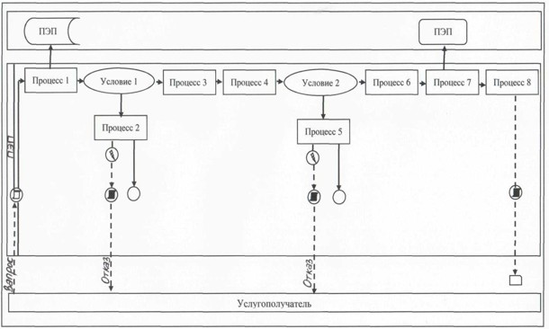

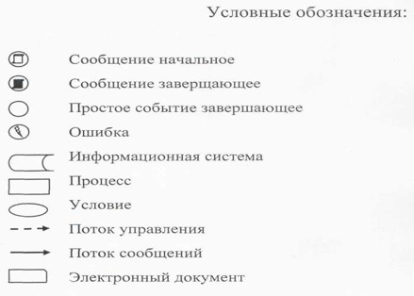

Справочник
бизнес-процессов оказания государственной услуги через
веб-портал "Е-лицензирование"
"Выдача согласия на осуществление субъектом естественной монополии
иной деятельности"

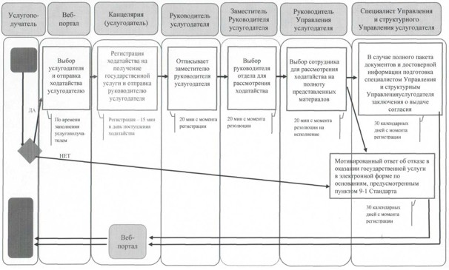

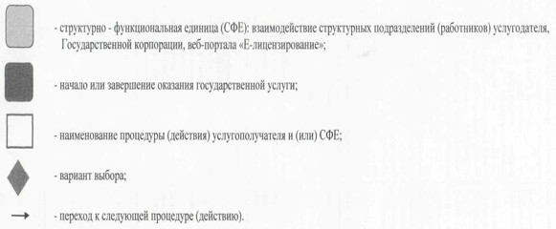

Приложение 5
к приказу Министра
национальной экономики
Республики Казахстан
от 26 сентября 2016 года № 422
Приложение 7
к приказу Министра
национальной экономики
Республики Казахстан
от 27 апреля 2015 года № 362
Регламент государственной услуги
"Выдача согласия на реорганизацию и ликвидацию субъектов
естественных монополий"
Глава 1. Общие положения
1. Выдача согласия на реорганизацию и ликвидацию субъектов естественных монополий (далее - государственная услуга) оказывается Комитетом по регулированию естественных монополий и защите конкуренции Министерства и его территориальными органами (далее - услугодатель) в соответствии со Стандартом государственной услуги "Выдача согласия на реорганизацию и ликвидацию субъектов естественных монополий", утвержденным приказом Министра национальной экономики Республики Казахстан от 20 марта 2015 года № 245 (зарегистрированного в Реестре государственной регистрации нормативных правовых актов под № 11019) (далее - Стандарт).
Прием ходатайства и выдача результата оказания государственной услуги осуществляется через:
канцелярию услугодателя;
веб-портал "электронного правительства" www.egov.kz (далее - Портал).
2. Форма оказания государственной услуги: электронная (частично автоматизированная) и (или) бумажная.
3. Результат оказания государственной услуги - письмо о даче согласия, либо мотивированный ответ об отказе в оказании государственной услуги в электронной форме по основаниям, предусмотренным пунктом 9-1 Стандарта.
Форма предоставления результата оказания государственной услуги: электронная.
Глава 2. Описание порядка действий структурных подразделений
(работников) услугодателя в процессе оказания государственной
услуги
4. Основанием для начала процедуры (действия) по оказанию государственной услуги является наличие ходатайства услугополучателя (либо его представителя по доверенности) по форме согласно приложению к Стандарту либо запроса на ПЭП в форме электронного документа, подписанного ЭЦП услугополучателя.
В случаях представления услугополучателем в бумажной форме неполного пакета документов, согласно перечню, предусмотренному пунктом 9 Стандарта и (или) документов с истекшим сроком действия канцелярия услугодателя отказывает в приеме ходатайства.
5. Содержание процедур (действий), входящих в состав процесса оказания государственной услуги, длительность выполнения:
Действие 1 - регистрация ходатайства на получение государственной услуги, поступившего через Портал напрямую от услугополучателя или канцелярию услугодателя в информационной системе "Государственная база данных "Е-лицензирование" (далее - ИС "ГБД "Е-лицензирование") производится сотрудником канцелярии услугодателя в день поступления;
длительность выполнения - 15 (пятнадцать) минут.
Действие 2 - рассмотрение документов услугополучателя руководителем услугодателя и передача заместителю(-ям) руководителя услугодателя на рассмотрение;
длительность выполнения - 20 (двадцать) минут.
Действие 3 - рассмотрение документов услугополучателя заместителем(-ями) руководителя управления услугодателя и передача руководителю(-ям) управления услугодателя на исполнение;
длительность выполнения - 20 (двадцать) минут.
Действие 4 - рассмотрение документов услугополучателя руководителем(-ями) управления услугодателя и передача специалисту управления услугодателя на исполнение;
длительность выполнения - 20 (двадцать) минут.
Действие 5 - рассмотрение документов услугополучателя специалистом управления услугодателя, подготовка письма о даче согласия, либо мотивированного ответа об отказе в оказании государственной услуги в электронной форме по основаниям, предусмотренным пунктом 9-1 Стандарта;
длительность выполнения - 15 (пятнадцать) календарных дней.
В том числе, рассмотрение документов услугополучателя специалистами структурного управления услугодателя, подготовка заключения о даче согласия, либо мотивированного ответа об отказе в оказании государственной услуги в электронной форме по основаниям, предусмотренным пунктом 9-1 Стандарта;
длительность выполнения - 10 (десять) календарных дней.
Действие 6 - согласование руководителем управления услугодателя письма о даче согласия, либо мотивированного ответа об отказе в оказании государственной услуги в электронной форме по основаниям, предусмотренным пунктом 9-1 Стандарта;
длительность выполнения - 4 (четыре) календарных дней.
Действие 7 - согласование заместителем руководителя управления услугодателя письма о даче согласия, либо мотивированного ответа об отказе в оказании государственной услуги в электронной форме по основаниям, предусмотренным пунктом 9-1 Стандарта;
длительность выполнения - 5 (пять) календарных дней.
Действие 8 - подписание руководителем услугодателя письма о даче согласия, либо мотивированного ответа об отказе в оказании государственной услуги в электронной форме по основаниям, предусмотренным пунктом 9-1 Стандарта;
длительность выполнения - 5 (пять) календарных дней.
Действие 9 - отправление сотрудником канцелярии услугодателя оформленного в форме электронного документа, удостоверенного ЭЦП услугодателя и распечатанного письма о даче согласия, либо мотивированного ответа об отказе в оказании государственной услуги в электронной форме по основаниям, предусмотренным пунктом 9-1 Стандарта;
длительность выполнения - 1 (один) календарный день.
Срок оказания государственной услуги:
с момента сдачи пакета документов услугополучателем на портал:
направление письма о даче согласия, либо мотивированного ответа об отказе в оказании государственной услуги в электронной форме по основаниям, предусмотренным пунктом 9-1 Стандарта - 30 (тридцать) календарных дней.
6. Результатом процедуры (действия) по оказанию государственной услуги, который служит основанием для начала выполнения следующей процедуры (действия):
1) зарегистрированное ходатайство с входящим номером;
2) ознакомленная и наложенная резолюции;
3) исполнитель;
4) рассмотренный пакет документов;
5) полнота и достоверность представленных документов;
6) результат оказания государственной услуги;
согласованный результат оказания государственной услуги;
подписанный результат оказания государственной услуги;
зарегистрированный результат оказания государственной услуги.
В случае подачи ходатайства для получения государственной услуги:
электронным способом - результат оформляется в форме электронного документа, удостоверенного ЭЦП услугодателя;
бумажным способом - результат оказания государственной услуги оформляется в форме электронного документа, удостоверенного ЭЦП услугодателя и распечатывается.
Глава 3. Описание порядка взаимодействия структурных
подразделений (работников) услугодателя в процессе оказания
государственной услуги
7. Перечень структурных подразделений (работников) услугодателя, которые участвуют в процессе оказания государственной услуги:
1) сотрудник канцелярии услугодателя;
2) руководитель услугодателя;
3) заместитель руководителя услугодателя;
4) руководитель управления услугодателя;
5) специалист управления услугодателя;
6) специалист структурного управления услугодателя.
Описание последовательности процедур (действий) прохождения каждой процедуры (действия) указано в приложении к настоящему Регламенту.
Глава 4. Описание порядка взаимодействия с иными
услугодателями, а также порядка использования информационных
систем в процессе оказания государственной услуги
8. Описание порядка обращения к услугодателю, длительность обработки ходатайства услугополучателя:
для получения государственной услуги услугополучатель подает ходатайство через канцелярию услугодателя или Портал;
график работы указано в пункте 8 Стандарта;
государственная услуга оказывается в сроки, указанные в пункте 4 Стандарта.
Пошаговые действия и функциональное взаимодействие при оказании электронной государственной услуги через услугодателя приведены в 1 диаграмме приложения к настоящему Регламенту:
процесс 1 - ввод сотрудником услугодателя логина и пароля (процесс авторизации) в ПЭП для оказания государственной услуги;
условие 1 - проверка в ПЭП подлинности данных о зарегистрированном сотруднике услугодателя через логин и пароль;
процесс 2 - формирование ПЭП сообщения об отказе в авторизации, в связи с имеющимися нарушениями в данных сотрудника услугодателя;
процесс 3 - выбор услугодателем государственной услуги, вывод на экран формы запроса для оказания государственной услуги и ввод услугодателем данных услугополучателя;
процесс 4 - регистрация запроса в ПЭП и обработка государственной услуги;
условие 2 - проверка услугодателем соответствие приложенных документов услугополучателя требованиям пункта 9 Стандарта и основаниям для выдачи международного сертификата;
процесс 5 - оформление письма о даче согласия, либо мотивированного ответа об отказе в оказании государственной услуги в электронной форме по основаниям, предусмотренным пунктом 9-1 Стандарта.
Пошаговые действия и функциональное взаимодействие при оказании электронной государственной услуги через ПЭП приведены во 2 диаграмме приложения к настоящему Регламенту:
услугополучатель осуществляет регистрацию на ПЭП с помощью своего регистрационного свидетельства ЭЦП, которое хранится в интернет-браузере компьютера услугополучателя (осуществляется для незарегистрированных услугополучателей на ПЭП);
процесс 1 - прикрепление в интернет-браузере компьютера услугополучателя регистрационного свидетельства ЭЦП и ввод услугополучателем пароля (процесс авторизации) на ПЭП для получения государственной услуги;
условие 1 - проверка на ПЭП подлинности данных о зарегистрированном услугополучателе через ИИН/БИН и пароль;
процесс 2 - формирование ПЭПом сообщения об отказе в авторизации в связи с имеющимися нарушениями в данных услугополучателя;
процесс 3 - выбор услугополучателем государственной услуги, вывод на экран формы запроса для оказания государственной услуги и заполнение услугополучателем, прикрепление к форме запроса необходимых документов в электронном виде;
процесс 4 - выбор услугополучателем регистрационного свидетельства ЭЦП для удостоверения (подписания) запроса;
условие 2 - проверка на ПЭП срока действия регистрационного свидетельства ЭЦП и отсутствия в списке отозванных (аннулированных) регистрационных свидетельств, а также соответствия идентификационных данных между ИИН/БИН, указанным в запросе, и ИИН/БИН, указанным в регистрационном свидетельстве ЭЦП;
процесс 5 - формирование сообщения об отказе в запрашиваемой государственной услуге в связи с не подтверждением подлинности ЭЦП услугополучателя;
процесс 6 - удостоверение (подписание) запроса для оказания государственной услуги посредством ЭЦП услугополучателя;
процесс 7 - регистрация электронного запроса услугополучателя в ПЭП;
процесс 8 - получение услугополучателем письма о даче согласия, либо мотивированного ответа об отказе в оказании государственной услуги в электронной форме по основаниям, предусмотренным пунктом 9-1 Стандарта(электронное письмо), сформированной ПЭП. Электронный документ формируется с использованием ЭЦП уполномоченного лица услугодателя.
9. Подробное описание последовательности процедур (действий), взаимодействий структурных подразделений (работников) услугодателя в процессе оказания государственной услуги, а также описание использования информационных систем в процессе оказания государственной услуги отражается в справочнике бизнес-процессов оказания государственной услуги согласно приложению к настоящему Регламенту. Справочник бизнес-процессов оказания государственной услуги размещается на Портале, интернет-ресурсе услугодателя.
Приложение
к Регламенту государственной услуги
"Выдача согласия на реорганизацию
и ликвидацию субъектов
естественных монополий"
Диаграмма 1
Пошаговые действия и функциональное взаимодействие при оказании
электронной государственной услуги через услугодателя
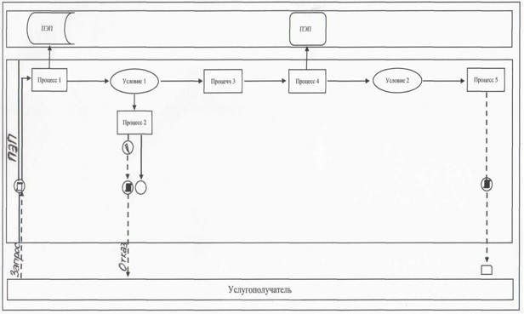

Диаграмма 2
Пошаговые действия и функциональное взаимодействие при оказании
электронной государственной услуги через ПЭП
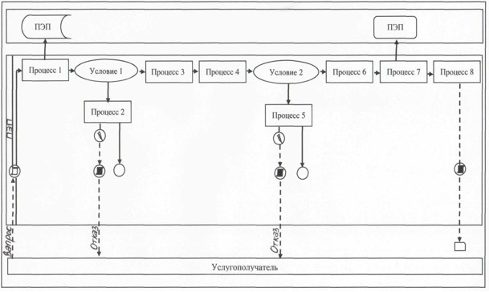

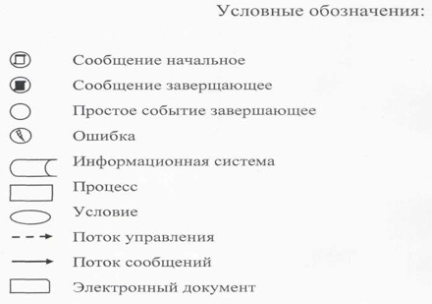

Справочник
бизнес-процессов оказания государственной услуги через
веб-портал "Е-лицензирование"
"Выдача согласия на реорганизацию и ликвидацию субъектов естественных
монополий"

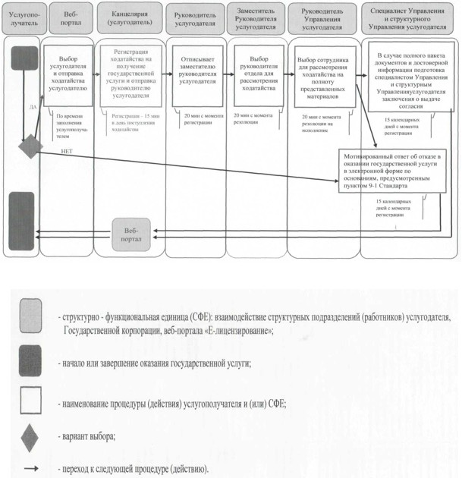

Приложение 6
к приказу Министра
национальной экономики
Республики Казахстан
от 26 сентября 2016 года № 422
Приложение 8
к приказу Министра
национальной экономики
Республики Казахстан
от 27 апреля 2015 года № 362
Регламент государственной услуги
"Выдача согласия на приобретение субъектом естественной
монополии акций (долей участия), а также иных форм его участия
в коммерческих организациях, осуществляющих деятельность,
разрешенную для него"
Глава 1. Общие положения
1. Выдача согласия на приобретение субъектом естественной монополии акций (долей участия), а также иных форм его участия в коммерческих организациях, осуществляющих деятельность, разрешенную для него (далее - государственная услуга) оказывается Комитетом по регулированию естественных монополий и защите конкуренции Министерства и его территориальными органами (далее - услугодатель) в соответствии со Стандартом государственной услуги "Выдача согласия на приобретение субъектом естественной монополии акций (долей участия), а также иных форм его участия в коммерческих организациях, осуществляющих деятельность, разрешенную для него", утвержденным приказом Министра национальной экономики Республики Казахстан от 20 марта 2015 года № 245 (зарегистрированного в Реестре государственной регистрации нормативных правовых актов под № 11019) (далее - Стандарт).
Прием ходатайства и выдача результата оказания государственной услуги осуществляется через:
канцелярию услугодателя;
веб-портал "электронного правительства" www.egov.kz (далее - Портал).
2. Форма оказания государственной услуги: электронная (частично автоматизированная) и (или) бумажная.
3. Результат оказания государственной услуги - письмо о даче согласия, либо мотивированный ответ об отказе в оказании государственной услуги в электронной форме по основаниям, предусмотренным пунктом 9-1 Стандарта.
Форма предоставления результата оказания государственной услуги: электронная.
Глава 2. Описание порядка действий структурных подразделений
(работников) услугодателя в процессе оказания государственной
услуги
4. Основанием для начала процедуры (действия) по оказанию государственной услуги является наличие ходатайства услугополучателя (либо его представителя по доверенности) по форме согласно приложению к Стандарту либо запроса на ПЭП в форме электронного документа, подписанного ЭЦП услугополучателя.
В случаях представления услугополучателем в бумажной форме неполного пакета документов, согласно перечню, предусмотренному пунктом 9 Стандарта и (или) документов с истекшим сроком действия канцелярия услугодателя отказывает в приеме ходатайства.
5. Содержание процедур (действий), входящих в состав процесса оказания государственной услуги, длительность выполнения:
Действие 1 - регистрация ходатайства на получение государственной услуги, поступившего через Портал напрямую от услугополучателя или канцелярию услугодателя в информационной системе "Государственная база данных "Е-лицензирование" (далее - ИС "ГБД "Е-лицензирование") производится сотрудником канцелярии услугодателя в день поступления;
длительность выполнения - 15 (пятнадцать) минут.
Действие 2 - рассмотрение документов услугополучателя руководителем услугодателя и передача заместителю(-ям) руководителя услугодателя на рассмотрение;
длительность выполнения - 20 (двадцать) минут.
Действие 3 - рассмотрение документов услугополучателя заместителем(-ями) руководителя управления услугодателя и передача руководителю(-ям) управления услугодателя на исполнение;
длительность выполнения - 20 (двадцать) минут.
Действие 4 - рассмотрение документов услугополучателя руководителем(-ями) управления услугодателя и передача специалисту управления услугодателя на исполнение;
длительность выполнения - 20 (двадцать) минут.
Действие 5 - рассмотрение документов услугополучателя специалистом управления услугодателя, подготовка письма о даче согласия, либо мотивированного ответа об отказе в оказании государственной услуги в электронной форме по основаниям, предусмотренным пунктом 9-1 Стандарта;
длительность выполнения - 15 (пятнадцать) календарных дней.
В том числе, рассмотрение документов услугополучателя специалистами структурного управления услугодателя, подготовка заключения о даче согласия, либо мотивированного ответа об отказе в оказании государственной услуги в электронной форме по основаниям, предусмотренным пунктом 9-1 Стандарта;
длительность выполнения - 10 (десять) календарных дней.
Действие 6 - согласование руководителем управления услугодателя письма о даче согласия, либо мотивированного ответа об отказе в оказании государственной услуги в электронной форме по основаниям, предусмотренным пунктом 9-1 Стандарта;
длительность выполнения - 4 (четыре) календарных дней.
Действие 7 - согласование заместителем руководителя управления услугодателя письма о даче согласия, либо мотивированного ответа об отказе в оказании государственной услуги в электронной форме по основаниям, предусмотренным пунктом 9-1 Стандарта;
длительность выполнения - 5 (пять) календарных дней.
Действие 8 - подписание руководителем услугодателя письма о даче согласия, либо мотивированного ответа об отказе в оказании государственной услуги в электронной форме по основаниям, предусмотренным пунктом 9-1 Стандарта;
длительность выполнения - 5 (пять) календарных дней.
Действие 9 - отправление сотрудником канцелярии услугодателя оформленного в форме электронного документа, удостоверенного ЭЦП услугодателя и распечатанного письма о даче согласия, либо мотивированного ответа об отказе в оказании государственной услуги в электронной форме по основаниям, предусмотренным пунктом 9-1 Стандарта;
длительность выполнения - 1 (один) календарный день.
Срок оказания государственной услуги:
с момента сдачи пакета документов услугополучателем на портал:
направление письма о даче согласия, либо мотивированного ответа об отказе в оказании государственной услуги в электронной форме по основаниям, предусмотренным пунктом 9-1 Стандарта - 30 (тридцать) календарных дней.
6. Результатом процедуры (действия) по оказанию государственной услуги, который служит основанием для начала выполнения следующей процедуры (действия):
1) зарегистрированное ходатайство с входящим номером;
2) ознакомленная и наложенная резолюции;
3) исполнитель;
4) рассмотренный пакет документов;
5) полнота и достоверность представленных документов;
6) результат оказания государственной услуги:
согласованный результат оказания государственной услуги;
подписанный результат оказания государственной услуги;
зарегистрированный результат оказания государственной услуги.
В случае подачи ходатайства для получения государственной услуги:
электронным способом - результат оформляется в форме электронного документа, удостоверенного ЭЦП услугодателя;
бумажным способом - результат оказания государственной услуги оформляется в форме электронного документа, удостоверенного ЭЦП услугодателя и распечатывается.
Глава 3. Описание порядка взаимодействия структурных
подразделений (работников) услугодателя в процессе оказания
государственной услуги
7. Перечень структурных подразделений (работников) услугодателя, которые участвуют в процессе оказания государственной услуги:
1) сотрудник канцелярии услугодателя;
2) руководитель услугодателя;
3) заместитель руководителя услугодателя;
4) руководитель управления услугодателя;
5) специалист управления услугодателя;
6) специалист структурного управления услугодателя.
Описание последовательности процедур (действий) прохождения каждой процедуры (действия) указано в приложении к настоящему Регламенту.
Глава 4. Описание порядка взаимодействия с иными
услугодателями, а также порядка использования информационных
систем в процессе оказания государственной услуги
8. Описание порядка обращения к услугодателю, длительность обработки ходатайства услугополучателя:
для получения государственной услуги услугополучатель подает ходатайство через канцелярию услугодателя или Портал;
график работы указано в пункте 8 Стандарта;
государственная услуга оказывается в сроки, указанные в пункте 4 Стандарта.
Пошаговые действия и функциональное взаимодействие при оказании электронной государственной услуги через услугодателя приведены в 1 диаграмме приложения к настоящему Регламенту:
условие 1 - проверка в ПЭП подлинности данных о зарегистрированном сотруднике услугодателя через логин и пароль;
процесс 2 - формирование ПЭП сообщения об отказе в авторизации, в связи с имеющимися нарушениями в данных сотрудника услугодателя;
процесс 3 - выбор услугодателем государственной услуги, вывод на экран формы запроса для оказания государственной услуги и ввод услугодателем данных услугополучателя;
процесс 4 - регистрация запроса в ПЭП и обработка государственной услуги;
условие 2 - проверка услугодателем соответствие приложенных документов услугополучателя требованиям пункта 9 Стандарта и основаниям для выдачи международного сертификата;
процесс 5 - оформление письма о даче согласия, либо мотивированного ответа об отказе в оказании государственной услуги в электронной форме по основаниям, предусмотренным пунктом 9-1 Стандарта.
Пошаговые действия и функциональное взаимодействие при оказании электронной государственной услуги через ПЭП приведены во 2 диаграмме приложения к настоящему Регламенту:
услугополучатель осуществляет регистрацию на ПЭП с помощью своего регистрационного свидетельства ЭЦП, которое хранится в интернет-браузере компьютера услугополучателя (осуществляется для незарегистрированных услугополучателей на ПЭП);
процесс 1 - прикрепление в интернет-браузере компьютера услугополучателя регистрационного свидетельства ЭЦП и ввод услугополучателем пароля (процесс авторизации) на ПЭП для получения государственной услуги;
условие 1 - проверка на ПЭП подлинности данных о зарегистрированном услугополучателе через ИИН/БИН и пароль;
процесс 2 - формирование ПЭПом сообщения об отказе в авторизации в связи с имеющимися нарушениями в данных услугополучателя;
процесс 3 - выбор услугополучателем государственной услуги, вывод на экран формы запроса для оказания государственной услуги и заполнение услугополучателем, прикрепление к форме запроса необходимых документов в электронном виде;
процесс 4 - выбор услугополучателем регистрационного свидетельства ЭЦП для удостоверения (подписания) запроса;
условие 2 - проверка на ПЭП срока действия регистрационного свидетельства ЭЦП и отсутствия в списке отозванных (аннулированных) регистрационных свидетельств, а также соответствия идентификационных данных между ИИН/БИН, указанным в запросе, и ИИН/БИН, указанным в регистрационном свидетельстве ЭЦП;
процесс 5 - формирование сообщения об отказе в запрашиваемой государственной услуге в связи с не подтверждением подлинности ЭЦП услугополучателя;
процесс 6 - удостоверение (подписание) запроса для оказания государственной услуги посредством ЭЦП услугополучателя;
процесс 7 - регистрация электронного запроса услугополучателя в ПЭП;
процесс 8 - получение услугополучателем письма о даче согласия, либо мотивированного ответа об отказе в оказании государственной услуги в электронной форме по основаниям, предусмотренным пунктом 9-1 Стандарта(электронное письмо), сформированной ПЭП. Электронный документ формируется с использованием ЭЦП уполномоченного лица услугодателя.
9. Подробное описание последовательности процедур (действий), взаимодействий структурных подразделений (работников) услугодателя в процессе оказания государственной услуги, а также описание использования информационных систем в процессе оказания государственной услуги отражается в справочнике бизнес-процессов оказания государственной услуги согласно приложению к настоящему Регламенту. Справочник бизнес-процессов оказания государственной услуги размещается на Портале, интернет-ресурсе услугодателя.
Приложение
к Регламенту государственной услуги
"Выдача согласия на приобретение субъектом
естественной монополий акций (долей участия),
а также иных форм его участия в коммерческих
организациях, осуществляющих деятельность,
разрешенную для него"
Диаграмма 1
Пошаговые действия и функциональное взаимодействие при оказании
электронной государственной услуги через услугодателя
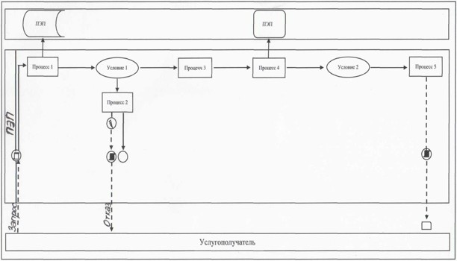

Диаграмма 2
Пошаговые действия и функциональное взаимодействие при оказании
электронной государственной услуги через ПЭП
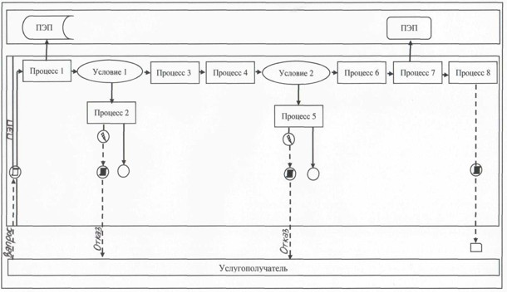

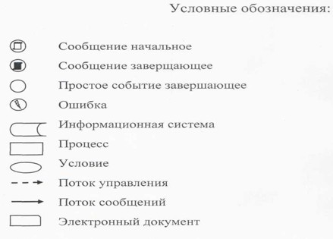

Справочник
бизнес-процессов оказания государственной услуги
через веб-портал "Е-лицензирование"
"Выдача согласия на приобретение субъектом естественной монополии
акций (долей участия), а также иных форм его участия в коммерческих
организациях, осуществляющих деятельность, разрешенную для него"

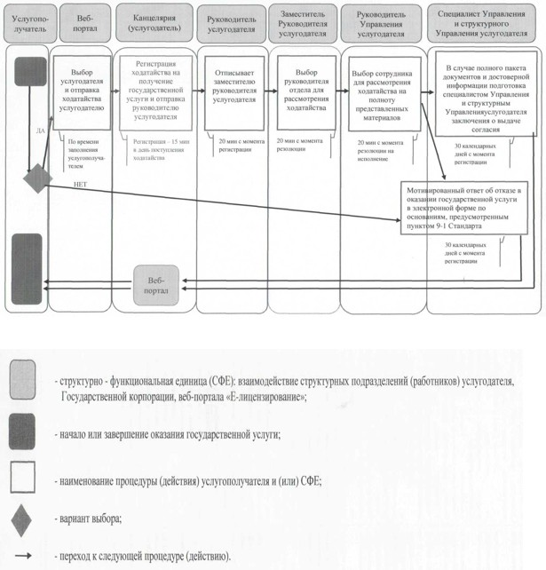

Приложение 7
к приказу Министра
национальной экономики
Республики Казахстан
от 26 сентября 2016 года № 422
Приложение 9
к приказу Министра
национальной экономики
Республики Казахстан
от 27 апреля 2015 года № 362
Регламент государственной услуги
"Согласование методики ведения раздельного учета доходов,
затрат и задействованных активов по видам регулируемых услуг
субъектов естественных монополий"
Глава 1. Общие положения
1. Согласование методики ведения раздельного учета доходов, затрат и задействованных активов по видам регулируемых услуг субъектов естественных монополий (далее - государственная услуга) оказывается Комитетом по регулированию естественных монополий и защите конкуренции Министерства и его территориальными органами (далее - услугодатель) в соответствии со Стандартом государственной услуги "Согласование методики ведения раздельного учета доходов, затрат и задействованных активов по видам регулируемых услуг субъектов естественных монополий", утвержденным приказом Министра национальной экономики Республики Казахстан от 20 марта 2015 года № 245 (зарегистрированного в Реестре государственной регистрации нормативных правовых актов под № 11019) (далее - Стандарт).
Прием заявлений и выдача результата оказания государственной услуги осуществляется через:
канцелярию услугодателя;
веб-портал "электронного правительства" www.egov.kz (далее - Портал).
2. Форма оказания государственной услуги: электронная (частично автоматизированная) и (или) бумажная.
3. Результат оказания государственной услуги - письмо о даче согласия, либо мотивированный ответ об отказе в оказании государственной услуги в электронной форме по основаниям, предусмотренным пунктом 9-1 Стандарта.
Форма предоставления результата оказания государственной услуги: электронная.
Глава 2. Описание порядка действий структурных подразделений
(работников) услугодателя в процессе оказания государственной
услуги
4. Основанием для начала процедуры (действия) по оказанию государственной услуги является наличие заявления услугополучателя (либо его представителя по доверенности) по форме согласно приложению к Стандарту либо запроса на ПЭП в форме электронного документа, подписанного ЭЦП услугополучателя.
В случаях представления услугополучателем в бумажной форме неполного пакета документов, согласно перечню, предусмотренному пунктом 9 Стандарта и (или) документов с истекшим сроком действия канцелярия услугодателя отказывает в приеме заявления.
5. Содержание процедур (действий), входящих в состав процесса оказания государственной услуги, длительность выполнения:
Действие 1 - регистрация заявления на получение государственной услуги, поступившего через Портал напрямую от услугополучателя или канцелярию услугодателя в информационной системе "Государственная база данных "Е-лицензирование" (далее - ИС "ГБД "Е-лицензирование") производится сотрудником канцелярии услугодателя в день поступления;
длительность выполнения - 15 (пятнадцать) минут.
Действие 2 - рассмотрение документов услугополучателя руководителем услугодателя и передача заместителю(-ям) руководителя услугодателя на рассмотрение;
длительность выполнения - 20 (двадцать) минут.
Действие 3 - рассмотрение документов услугополучателя заместителем(-ями) руководителя управления услугодателя и передача руководителю(-ям) управления услугодателя на исполнение;
длительность выполнения - 20 (двадцать) минут.
Действие 4 - рассмотрение документов услугополучателя руководителем(-ями) управления услугодателя и передача специалисту управления услугодателя на исполнение;
длительность выполнения - 20 (двадцать) минут.
Действие 5 - рассмотрение документов услугополучателя специалистом управления услугодателя, подготовка письма о даче согласия, либо мотивированного ответа об отказе в оказании государственной услуги в электронной форме по основаниям, предусмотренным пунктом 9-1 Стандарта;
длительность выполнения - 15 (пятнадцать) календарных дней.
В том числе, рассмотрение документов услугополучателя специалистами структурного управления услугодателя, подготовка заключения о даче согласия, либо мотивированного ответа об отказе в оказании государственной услуги в электронной форме по основаниям, предусмотренным пунктом 9-1 Стандарта;
длительность выполнения - 10 (десять) календарных дней.
Действие 6 - согласование руководителем управления услугодателя письма о даче согласия, либо мотивированного ответа об отказе в оказании государственной услуги в электронной форме по основаниям, предусмотренным пунктом 9-1 Стандарта;
длительность выполнения - 4 (четыре) календарных дней.
Действие 7 - согласование заместителем руководителя управления услугодателя письма о даче согласия, либо мотивированного ответа об отказе в оказании государственной услуги в электронной форме по основаниям, предусмотренным пунктом 9-1 Стандарта;
длительность выполнения - 5 (пять) календарных дней.
Действие 8 - подписание руководителем услугодателя письма о даче согласия, либо мотивированного ответа об отказе в оказании государственной услуги в электронной форме по основаниям, предусмотренным пунктом 9-1 Стандарта;
длительность выполнения - 5 (пять) календарных дней.
Действие 9 - отправление сотрудником канцелярии услугодателя оформленного в форме электронного документа, удостоверенного ЭЦП услугодателя и распечатанного письма о даче согласия, либо мотивированного ответа об отказе в оказании государственной услуги в электронной форме по основаниям, предусмотренным пунктом 9-1 Стандарта;
длительность выполнения - 1 (один) календарный день.
Срок оказания государственной услуги:
с момента сдачи пакета документов услугополучателем на портал:
направление письма о даче согласия, либо мотивированного ответа об отказе в оказании государственной услуги в электронной форме по основаниям, предусмотренным пунктом 9-1 Стандарта - 30 (тридцать) календарных дней.
6. Результатом процедуры (действия) по оказанию государственной услуги, который служит основанием для начала выполнения следующей процедуры (действия):
1) зарегистрированное заявление с входящим номером;
2) ознакомленная и наложенная резолюции;
3) исполнитель;
4) рассмотренный пакет документов;
5) полнота и достоверность представленных документов;
6) результат оказания государственной услуги:
согласованный результат оказания государственной услуги;
подписанный результат оказания государственной услуги;
зарегистрированный результат оказания государственной услуги.
В случае подачи заявления для получения государственной услуги:
электронным способом - результат оформляется в форме электронного документа, удостоверенного ЭЦП услугодателя;
бумажным способом - результат оказания государственной услуги оформляется в форме электронного документа, удостоверенного ЭЦП услугодателя и распечатывается.
Глава 3. Описание порядка взаимодействия структурных
подразделений (работников) услугодателя в процессе оказания
государственной услуги
7. Перечень структурных подразделений (работников) услугодателя, которые участвуют в процессе оказания государственной услуги:
1) сотрудник канцелярии услугодателя;
2) руководитель услугодателя;
3) заместитель руководителя услугодателя;
4) руководитель управления услугодателя;
5) специалист управления услугодателя;
6) специалист структурного управления услугодателя.
Описание последовательности процедур (действий) прохождения каждой процедуры (действия) указано в приложении к настоящему Регламенту.
Глава 4. Описание порядка взаимодействия с иными
услугодателями, а также порядка использования информационных
систем в процессе оказания государственной услуги
8. Описание порядка обращения к услугодателю, длительность обработки заявления услугополучателя:
для получения государственной услуги услугополучатель подает заявление через канцелярию услугодателя или Портал;
график работы указано в пункте 8 Стандарта;
государственная услуга оказывается в сроки, указанные в пункте 4 Стандарта.
Пошаговые действия и функциональное взаимодействие при оказании электронной государственной услуги через услугодателя приведены в 1 диаграмме приложения к настоящему Регламенту:
процесс 1 - ввод сотрудником услугодателя логина и пароля (процесс авторизации) в ПЭП для оказания государственной услуги;
условие 1 - проверка в ПЭП подлинности данных о зарегистрированном сотруднике услугодателя через логин и пароль;
процесс 2 - формирование ПЭП сообщения об отказе в авторизации, в связи с имеющимися нарушениями в данных сотрудника услугодателя;
процесс 3 - выбор услугодателем государственной услуги, вывод на экран формы запроса для оказания государственной услуги и ввод услугодателем данных услугополучателя;
процесс 4 - регистрация запроса в ПЭП и обработка государственной услуги;
условие 2 - проверка услугодателем соответствие приложенных документов услугополучателя требованиям пункта 9 Стандарта и основаниям для выдачи международного сертификата;
процесс 5 - оформление письма о даче согласия, либо мотивированного ответа об отказе в оказании государственной услуги в электронной форме по основаниям, предусмотренным пунктом 9-1 Стандарта.
Пошаговые действия и функциональное взаимодействие при оказании электронной государственной услуги через ПЭП приведены во 2 диаграмме приложения к настоящему Регламенту:
услугополучатель осуществляет регистрацию на ПЭП с помощью своего регистрационного свидетельства ЭЦП, которое хранится в интернет-браузере компьютера услугополучателя (осуществляется для незарегистрированных услугополучателей на ПЭП);
процесс 1 - прикрепление в интернет-браузере компьютера услугополучателя регистрационного свидетельства ЭЦП и ввод услугополучателем пароля (процесс авторизации) на ПЭП для получения государственной услуги;
условие 1 - проверка на ПЭП подлинности данных о зарегистрированном услугополучателе через ИИН/БИН и пароль;
процесс 2 - формирование ПЭПом сообщения об отказе в авторизации в связи с имеющимися нарушениями в данных услугополучателя;
процесс 3 - выбор услугополучателем государственной услуги, вывод на экран формы запроса для оказания государственной услуги и заполнение услугополучателем, прикрепление к форме запроса необходимых документов в электронном виде;
процесс 4 - выбор услугополучателем регистрационного свидетельства ЭЦП для удостоверения (подписания) запроса;
условие 2 - проверка на ПЭП срока действия регистрационного свидетельства ЭЦП и отсутствия в списке отозванных (аннулированных) регистрационных свидетельств, а также соответствия идентификационных данных между ИИН/БИН, указанным в запросе, и ИИН/БИН, указанным в регистрационном свидетельстве ЭЦП;
процесс 5 - формирование сообщения об отказе в запрашиваемой государственной услуге в связи с не подтверждением подлинности ЭЦП услугополучателя;
процесс 6 - удостоверение (подписание) запроса для оказания государственной услуги посредством ЭЦП услугополучателя;
процесс 7 - регистрация электронного запроса услугополучателя в ПЭП;
процесс 8 - получение услугополучателем письма о даче согласия, либо мотивированного ответа об отказе в оказании государственной услуги в электронной форме по основаниям, предусмотренным пунктом 9-1 Стандарта(электронное письмо), сформированной ПЭП. Электронный документ формируется с использованием ЭЦП уполномоченного лица услугодателя.
9. Подробное описание последовательности процедур (действий), взаимодействий структурных подразделений (работников) услугодателя в процессе оказания государственной услуги, а также описание использования информационных систем в процессе оказания государственной услуги отражается в справочнике бизнес-процессов оказания государственной услуги согласно приложению к настоящему Регламенту. Справочник бизнес-процессов оказания государственной услуги размещается на Портале, интернет-ресурсе услугодателя.
Приложение
к Регламенту государственной услуги
"Согласование методики ведения раздельного
учета доходов, затрат и задействованных
активов по видам регулируемых услуг
субъектов естественных монополий"
Диаграмма 1
Пошаговые действия и функциональное взаимодействие при оказании
электронной государственной услуги через услугодателя
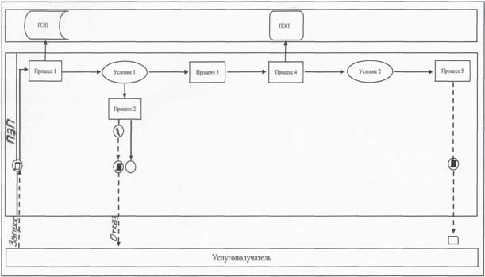

Диаграмма 2
Пошаговые действия и функциональное взаимодействие при оказании
электронной государственной услуги через ПЭП
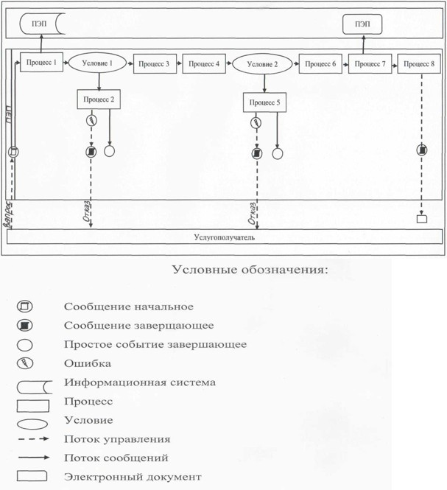

Справочник
бизнес-процессов оказания государственной услуги
через веб-портал "Е-лицензирование"
"Согласование методики ведения раздельного учета доходов, затрат и
задействованных активов по видам регулируемых услуг субъектов
естественных монополий"

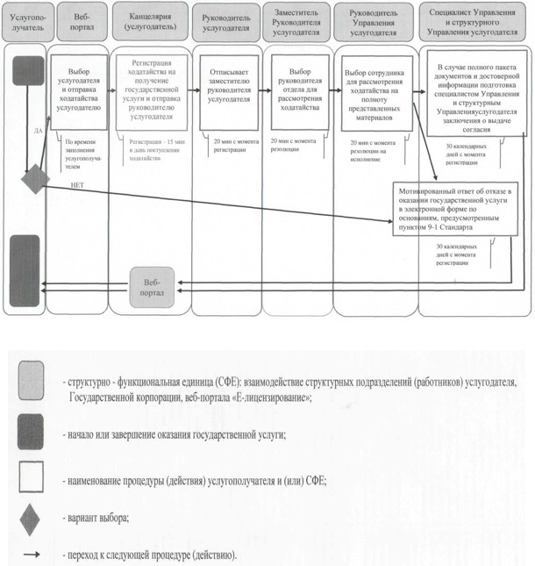

© 2012. РГП на ПХВ «Институт законодательства и правовой информации Республики Казахстан» Министерства юстиции Республики Казахстан

